НАЦІОНАЛЬНИЙ ТЕХНІЧНИЙ УНІВЕРСИТЕТ УКРАЇНИ
«КИЇВСЬКИЙ ПОЛІТЕХНІЧНИЙ ІНСТИТУТ
імені ІГОРЯ СІКОРСЬКОГО»
Інститут прикладного системного аналізу
Кафедра математичних методів системного аналізу

«До захисту допущено»
В.О.Завідувача кафедри
__________ О.Л. Тимощук

Дипломна робота
на здобуття ступеня бакалавра
з напряму підготовки 6.040303 Системний аналіз
на тему: «Методика покращення якості розпізнавання
зображень на основі згорткових мереж»

Виконав:
студент IV курсу, групи КА-54
Майко Олексій Вікторович __________
Керівник:
професор, д.т.н., Данилов В. Я. __________
Консультант з економічного розділу:
доцент, к.е.н., Шевчук О. А. __________
Консультант з нормконтролю:
доцент, к.т.н., Коваленко А. Є. __________
Рецензент:
професор, д.т.н., Качинський А. Б. __________

Засвідчую, що у цій дипломній роботі немає запозичень з праць інших авторів без відповідних посилань.
Студент _____________

Київ – 2019 року
Національний технічний університет України
«Київський політехнічний інститут імені Ігоря Сікорського»
Інститут прикладного системного аналізу
Кафедра математичних методів системного аналізу
Рівень вищої освіти – перший (бакалаврський)
Напрям підготовки (програма професійного спрямування) – 6.040303
Системний аналіз ( Системи і методи прийняття рішень)

ЗАТВЕРДЖУЮ
В.О.Завідувача кафедри
__________ О.Л. Тимощук
«___»_____________20__ р.

ЗАВДАННЯ
на дипломну роботу студенту
Майку Олексію Вікторовичу
1. Тема роботи «Методика покращення якості розпізнавання зображень на основі загорткових мереж», керівник роботи Данилов Валерій Якович, професор, д.т.н., затверджені наказом по університету від «25»травня 2019 р. №1353-с
2. Термін подання студентом роботи
3. Вихідні дані до роботи _______________________________________
____________________________________________________________
4. Зміст роботи _______________________________________________
____________________________________________________________
____________________________________________________________
5. Перелік ілюстративного матеріалу (із зазначенням плакатів, презентацій тощо) _____________________________________________
____________________________________________________________
____________________________________________________________
6. Консультанти розділів роботи∗
Розділ | Прізвище, ініціали та посада  консультанта | Підпис, дата
Розділ | Прізвище, ініціали та посада  консультанта | завдання  видав | завдання  прийняв
7. Дата видачі завдання
Календарний план
№ з/п | Назва етапів виконання  дипломної роботи | Термін виконання  етапів роботи | Примітка

Студент О. В. Майко

Керівник роботи В. Я. Данилов

ЗМІСТ

РЕФЕРАТ 6
ABSTRACT 8
ПЕРЕЛІК УМОВНИХ СКОРОЧЕНЬ 10
ВСТУП 11
РОЗДІЛ 1 СИСТЕМИ ПОКРАЩЕННЯ ЯКОСТІ ЗОБРАЖЕНЬ 14
1.1. Огляд предметної області 14
1.2. Технології і методи SR 16
1.3. Модель спостереження 17
Висновок 19
РОЗДІЛ 2 МЕТОДИ ДЛЯ ПОКРАЩЕННЯ РОЗДІЛЬНОЇ ЗДАТНОСТІ ЗОБРАЖЕНЬ 21
2.1. Супер роздільна здатність зображення 25
2.2. Згорткові нейронні мережі 26
2.3. Глибоке навчання для відновлення зображення 27
2.4. Згорткові нейронні мережі для методу Super-Resolution 27
2.4.1. Формулювання 27
2.4.2. Витягування та подання виправлень 29
2.4.3. Нелінійне відображення 30
2.4.4. Відновлення 31
2.4.5. Зв'язок з методами, заснованими на розсіяному кодуванні 32
2.4.6. Навчання 34
Висновки 36
РОЗДІЛ 3 АНАЛІЗ ОТРИМАНИХ РЕЗУЛЬТАТІВ 37
3.1. Дослідження 37
3.1.1. Навчальні дані 37
3.1.2. Навчені фільтри для надвисокої роздільної здатності 39
3.1.3. Компроміси моделі та ефективності 39
3.1.4. Номер фільтра 40
3.1.5. Розмір фільтра 41
3.1.6. Кількість шарів 42
3.2. Порівняння з сучасними станами 45
3.3. Тривалість роботи 50
3.4. Експерименти з кольоровими каналами 52
Висновок 54
РОЗДІЛ 4 ЕКОНОМІЧНА ЧАСТИНА. ФУНКЦІОНАЛЬНО-ВАРТІСНИЙ АНАЛІЗ 57
4.1. Постановка завдання техніко-економічного дослідження 57
4.2. Аналіз виявлених варіантів програмного продукту 58
4.2.1. Виділення основних функцій 58
4.2.2. Розробка варіантів реалізації ПП 59
4.3. Аналіз системи параметрів. Обґрунтування параметрів (повністю співпадає з прикладом 4, а мають бути відмінності) 62
4.4. Аналіз експертного оцінювання параметрів 64
4.5. Аналіз рівня якості варіантів реалізації функцій 69
4.6. Економічний аналіз варіантів програмного продукту 71
4.6.1. Визначення трудомісткості 71
4.6.2. Визначення витрат на розробку і розрахунок вартості програмного продукту 74
4.6.3. Розрахунок показників економічної ефективності 77
Висновки 78
ВИСНОВКИ 79
ПЕРЕЛІК ПОСИЛАНЬ 81
ДОДАТОК А 88
ДОДАТОК Б 89

РЕФЕРАТ

Дипломна робота містить 99 сторінок, 14 рисунків, 12 таблиць, 2 додатки. Було використано 66 джерел.
КОМП’ЮТЕРНІ КОМУНІКАЦІЇ, КОМП’ЮТЕРНА БЕЗПЕКА ТА НАДІЙНІСТЬ, ОПЕРАЦІЙНІ СИСТЕМИ, ІНФОРМАЦІЙНІ СИСТЕМИ, ШТУЧНА НЕЙРОННА МЕРЕЖА, ШТУЧНИЙ ІНТЕЛЕКТ, МЕТОД ЗВОРОТНЬОГО ПОШИРЕННЯ ПОМИЛКИ, РОЗДІЛЬНА ЗДАТНІСТЬ ЗОБРАЖЕННЯ, ВІДНОВЛЕННЯ ЗОБРАЖЕНЬ, ПРИБИРАННЯ ШУМУ З ЗОБРАЖЕНЬ, ГЛИБОКІ ЗГОРТКОВІ НЕЙРОННІ МЕРЕЖІ, РОЗРІДЖЕНЕ КОДУВАННЯ.
В даній роботі розглядаються актуальні проблеми та питання у галузі покращення роздільної здатності зображень. Висока якість зображень є необхідним фактором при забезпеченні стабільної роботу записуючих пристроїв, а також відповідної частоти кадрів для динамічних сцен.
Метою даної роботи є дослідити існуючі підходи до покращення роздільної здатності зображень, покращити їх, розробити власний, який буде проявляти себе краще при вирішенні задачі та досягати компромісу між продуктивність та швидкістю відпрацювання програмного продукту.
Об’єктом дослідження виступає тестовий набір даних зображень низької роздільної здатності.
Методи дослідження - глибока згорткова нейронна мережа, метод супер роздільної здатності (Super Resolution), метод зворотного поширення похибки.
Програмний продукт реалізований за допомогою мови програмування Python. Після дослідження методу був проведений порівняльний аналіз між нашим та іншими підходами для вирішення поставленої проблеми.
У виконаній роботі розроблено методику покращення роздільної здатності зображень на основі глибинних згорткових нейронних мереж з використанням методу супер роздільної здатності. Пропонується спосіб, який забезпечує більшу швидкість при використанні на практиці та дає сучасну якість результату.
Галузь застосування: проведена робота може бути використана при підвищенні роздільної здатності зображень, особливо в таких областях, як відеоспостереження, медична діагностика та застосування дистанційного зондування.

ABSTRACT

Topic: “Method of improving the quality of recognition of images based on convolutional neural networks”.
Thesis contains 99 pages, 14 drawings, 12 tables, 2 applications. Was used 66 sources.
COMPUTER COMMUNICATIONS, COMPUTER SECURITY AND RELIABILITY, OPERATING SYSTEMS, INFORMATION SYSTEMS, ARTIFICIAL NEURAL NETWORK, ARTIFICIAL INTELLIGENCE, BACKPROPAGATION, BINDING IMMUNITY, RESTORING IMAGES, IMAGE DENOISING, DEEP CONVOLUTIONAL NEURAL NETWORKS, REDUCED CODING.
In this paper, the current problems and issues in the field of improving the resolution of images are considered. High quality images are a necessary factor in ensuring the stable operation of recorders, as well as the appropriate frame rate for dynamic scenes.
The purpose of this work is to investigate existing approaches to improving the resolution of images, improve them, develop our own, which will be better at solving the problem and reach a compromise between the productivity and speed of the software.
The object of research is a test set of low resolution image data.
Methods of research - deep convolutional neural network, super resolution method, method of reverse error propagation (backpropagation).
The software product is implemented using the Python programming language. After studying the method, a comparative analysis was conducted between our and other approaches that were used to solve the problem.
In the work we have developed a method for improving the resolution of images based on deep convolutional neural networks using the super resolution method. A method is proposed that provides greater speed when used in practice and gives the contemporary quality of the result.
Field of application: The work can be used to increase the resolution of images, especially in areas such as video surveillance, medical diagnostics and remote sensing applications.

ПЕРЕЛІК УМОВНИХ СКОРОЧЕНЬ

SR – супер роздільна (здатність)
CNN – згорткові нейронні мережі
LR – низька роздільна (здатність)
HR – висока роздільна (здатність)
БПЛА – безпілотні літальні апарати
ПЗЗ – пристрої з зарядовим зв'язком
ДНОМ – додаткові напівпровідники оксидів металів
YCbCr – колірна модель YCbCr
YUV – кольорова модель YUV
RGB – колірна модель RGB
MSE – середньоквадратична похибка
GPU – графічний процесор
ReLU – випрямляч (передавальна функція)
MLP – багатошаровий персептрон
SC – розріджений метод кодування
NE + LLE – метод вкладання сусідів + локально лінійний метод вкладання
ANR – метод закріплення регресії сусідства
A+ – метод скоригованної прив'язки регресії сусідства
КК – метод Квіна та Квона
PSNR – пікове співвідношення сигналу до шуму
SSIM – вимірювання індексу структурної подібності
IFC – критерій точності інформації
NQM – показник якості шуму
WPSNR – зважений пікове відношення сигналу до шуму
MSSSIM – вимірювання індексу подібності мультимасштабної структури
ФВА – функціонально-вартісний аналіз

ВСТУП

Просторовий дозвіл зображення відноситься до можливості датчика спостерігати або вимірювати найменший об'єкт, який залежить від розміру пікселя. Як двовимірні сигнали запису, цифрові зображення з більш високою роздільною здатністю завжди бажані в більшості додатків. Методи візуалізації швидко розвивалися протягом останніх десятиліть, і резолюція досягла нового рівня. Тому питання: чи потрібні методи підвищення роздільної здатності зображення?
Справа в тому, хоча дисплеї високої чіткості в останні роки досягли нового рівня (наприклад, 1920 * 1080 для HDTV, 3840 * 2160 для деяких ультра HDTV, і 2048 * 1536 для деяких мобільних пристроїв), необхідність розширення дозволу не можна ігнорувати в багатьох додатках [53]. Наприклад, щоб гарантувати довгострокову стабільну роботу записуючих пристроїв, а також відповідну частоту кадрів для динамічних сцен, продукти цифрового спостереження мають тенденцію жертвувати дозволом до деякої міри. Аналогічна ситуація існує і в області дистанційного зондування: завжди існує компроміс між просторовим, спектральним і тимчасовим дозволами. Що стосується медичної візуалізації, то в кожній візуальній модальності контролюються специфічні фізичні закони, що визначають значення шуму і чутливості процесу формування зображення. Як витягти тривимірні моделі людської структури з зображеннями високого дозволу при зниженні рівня випромінювання все ще залишається проблемою [54,55].
Виходячи з цих фактів, існуючі методики поки що не можуть задовольнити вимоги. Тому підвищення дозволу залишається необхідним, особливо в таких областях, як відеоспостереження, медична діагностика та застосування дистанційного зондування. Враховуючи високу вартість і обмеження розширення дозволу за допомогою «апаратних» технологій, особливо для великомасштабних пристроїв формування зображень, методи обробки сигналів, які відомі як супер роздільна здатність (SR), стали потенційним способом отримання високого рівня дозвіл (HR) зображень. З методами SR ми можемо виходити за межі спостережень з низьким дозволом (LR), а не вдосконалювати апаратні пристрої.
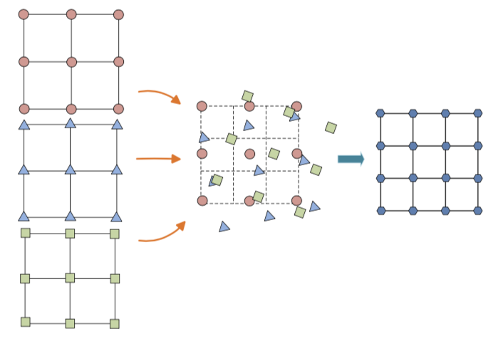
Рисунок 1 - Поняття багатокадрової супер роздільної здатності.

Сітки з лівого боку повторюють LR-зображення однієї сцени з субпіксельним вирівнюванням, таким чином, зображення HR (сітка на правій стороні) можна придбати шляхом злиття додаткової інформації з методами SR.
SR є методикою, яка реконструює зображення з більш високою роздільною здатністю або послідовність з спостережуваних зображень LR. Технічно, SR може бути класифікований як багатокадровий або однокадровий на основі вхідної інформації LR. Якщо можна отримати декілька зображень однієї сцени з несинхронністю субпікселів, додаткову інформацію між ними можна використовувати для відновлення зображення або послідовності з більш високою роздільною здатністю, як показано на рис 1. Однак, багаторазові LR-зображення можуть іноді бути недоступними для реконструкції, і тому нам необхідно відновити зображення HR, використовуючи обмежену інформацію LR, яка визначається як однокадровий SR [56-59].
Незважаючи на те, що методи SR були всебічно підсумовані в декількох дослідженнях, у даній роботі наведено більш детальний опис найбільш часто використовуваних регульованих методів SR, включаючи моделі вірності, моделі регуляризації, методи оцінки параметрів, алгоритми оптимізації, стратегії прискорення і т.д. та розроблено власну методику покращення роздільної здатності зображень.
Дана дипломна робота складається з 4-ох розділів.
Перший розділ є оглядовим і присвячений аналізу проблем у вибраній предметній області. Описані існуючі системні підходи до вирішення поставленої задачі.
У другому розділі розглянуто власний метод супер роздільної здатності для покращення якості розпізнавання зображень низької якості. Пояснено підхід до його використання та основні теоретичні відомості по методу та згортковим нейронним мережам.
Третій розділ являє собою аналіз результатів проробленої роботи. Розглянуто різні ситуації, характеристики та настройки параметрів згорткової нейронної мережі для кращої оцінки та точності вихідних даних. Проведено порівняльний аналіз з іншими, вже існуючими, методами подібного формату. Продемонстровано основні коефіцієнти та значення, які дозволяють вибрати яка модель краще відпрацьовує.
У четвертому розділі описано ФВА для розробленого програмного продукту.

РОЗДІЛ 1 СИСТЕМИ ПОКРАЩЕННЯ ЯКОСТІ ЗОБРАЖЕНЬ

Огляд предметної області

На сьогоднішній день найбільш широко використовуються датчики зображення - пристрої з зарядовим зв'язком (ПЗЗ) і додаткові напівпровідники оксидів металів (ДНОМ). Для отримання HR-зображень одним з рішень є розробка більш просунутих оптичних пристроїв. Оскільки просторове дозвіл регулюється матрицею ПЗЗ і оптичною лінзою, зменшення розміру пікселя є одним з найбільш прямих підходів до збільшення просторового дозволу. Однак, оскільки розмір пікселя зменшується, кількість доступного світла також зменшується, а якість зображення погіршується за рахунок шуму. Крім того, для збільшення просторової частоти дискретизації використовувалися не прямокутні піксельні макети, як у гексагональній Fujifilm super CCD і ПЗЗ ортогональної передачі ортогонального переносу, як показано на рис 2. Інші підходи включають збільшення фокусної відстані або розміру мікросхеми. Однак довга фокусна відстань призведе до збільшення розмірів і ваги камер, тоді як більший розмір чіпа призведе до збільшення ємності. Таким чином, обидва ці підходи не вважаються ефективними через обмеження датчиків і технології виготовлення оптики. У порівнянні з КМОП, ПЗЗ мають переваги в чутливості до датчиків, до розв'язування зображень, придушенню шуму і до зрілості технології [20]. Однак, враховуючи високу вартість сучасних камер на базі ПЗЗ, недавно були досліджені технології на основі CMOS. Наприклад, датчики Scientific CMOS (sCMOS) мають більш високу роздільну здатність і високе відношення сигнал / шум (SNR); проте практичне використання цієї технології залишається проблемою. В цілому, через обмеження апаратної технології, все ще необхідно вивчити алгоритми SR для досягнення мети розширення дозволу.

Виходячи з концепції SR, першою проблемою, яку ми повинні обговорити, є умови для отримання зображення HR з декількох LR спостережуваних зображень. Взагалі, якщо є додаткова інформація серед зображень, SR є здійсненним. Тобто, LR-спостереження не можуть бути отримані один від одного шляхом процесу перетворення або повторного відбору, таким чином, вони містять різну інформацію, яка може використовуватися для SR. Якщо відносні зрушення між LR-зображеннями є інтегральними, то зображення після реєстрації руху будуть містити майже однакову інформацію. Як наслідок, SR не може отримати ефективних результатів (рис 1.1).

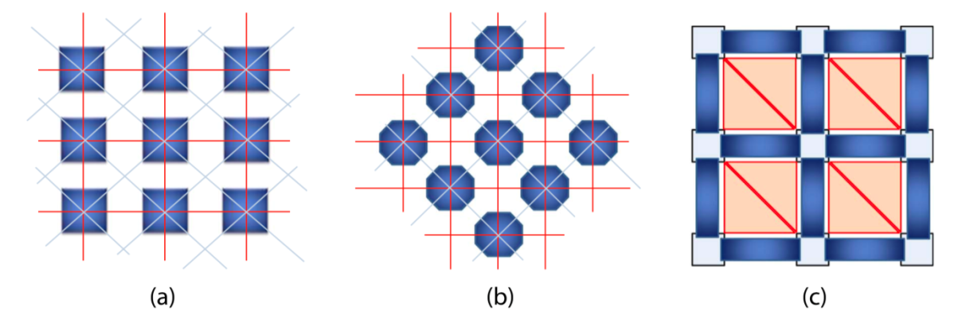
Рисунок 1.1 - Основні типи ПЗЗ : (а) звичайна ПЗЗ, (б) надкомплектний ПЗЗ з непрямокутним розміщенням пікселів, і (в) ПЗЗ-ортогональна передача.

Для реалізації SR в реальному додатку дослідники намагалися придбати зображення для SR за допомогою апаратного контролю. За допомогою проектування механізму формування зображень за допомогою апаратних методів датчики можуть отримувати спостереження з відомими зміщеннями субпікселів або декількома «поглядами» для тієї ж сцени. Таким чином, SR можливо. Успішні приклади можна знайти в різних областях. Один з найвідоміших успішних випадків - у сфері дистанційного зондування. У супутниковій системі французького космічного агентства SPOT-5 був використаний спеціально розроблений CCD детектор, який упаковував два ПЗЗ 12000 пікселів в одну структуру. Два CCD матриці лінійного масиву зміщуються один з одним на половину ширини пікселя в напрямку рядка масиву, як показано на Рисунок 3. Оскільки два CCD-детектора можуть захоплювати зображення одночасно, набір даних може бути отриманий при зміщенні половини пікселя в положенні зображення. Використовуючи цей пристрій і методику SR, ми можемо отримати зображення HR з двох зображень, зсунутих до пікселів. Повітряні камери Leica ADS40 прийняли аналогічний механізм формування зображення до SPOT-5. Більш того, деякі пікселі CCD містять субпікселі з різними формами і просторовими розташуваннями. Об'єднуючи декілька зображень, записаних з різними компонентами субпікселя, ми можемо отримати зображення з більш високою роздільною здатністю через SR.
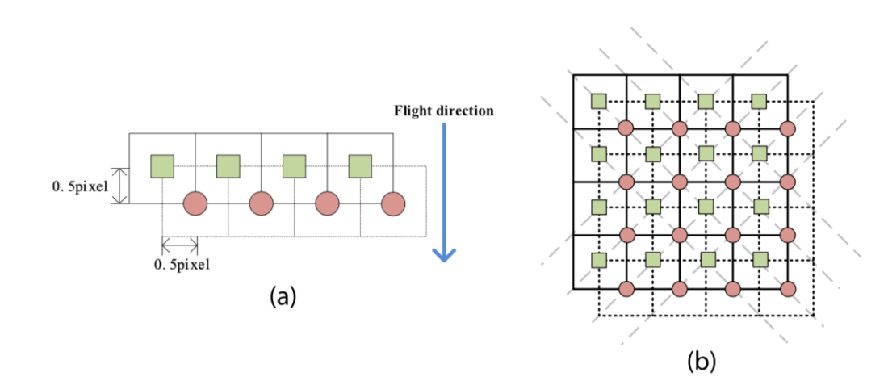
Рисунок 1.2 - Субпіксельне формування зображення для SPOT-5. Лінійний масив з подвійним CCD (а) генерує дві класичні квадратні сітки вибірки в (b), зміщені на половину інтервалу вибірки в обох напрямках рядків і стовпців.

Технології і методи SR

У цій частині описано методи та поточні проблеми для SR з кількома спостереженнями. Ключова проблема полягає в тому, як використовувати додаткову інформацію серед отриманих зображень з повторними пропусками. У 1964 році Гарріс [60] встановив теоретичну основу для проблеми SR, представивши теореми про те, як вирішити проблему дифракції в оптичній системі. Через два десятиліття Цай і Хуан [61] вперше звернулися до ідеї SR для поліпшення просторового дозволу зображень Landsat TM. З тих пір багато дослідників почали орієнтуватися на SR, або в теоретичних дослідженнях або практичних застосуваннях. Тепер SR розробляється вже більше трьох десятиліть, і прогрес SR можна грубо підсумувати наступним чином.
У самому початку більшість методів зосереджено на частотній області. Алгоритми частотної області можуть використовувати взаємозв'язок між зображенням HR і LR-спостереженнями на основі простої теоретичної основи і мають високу обчислювальну ефективність. Проте, методи мають очевидні обмеження, такі як чутливість до модельних помилок і труднощі при обробці більш складних моделей руху, які перешкоджають їх подальшому розвитку.
Внаслідок недоліків алгоритмів частотної області, основні тенденції [55] стали просторовими доменними методами. Популярні методи просторової області включають неоднорідну інтерполяцію [62], ітераційну зворотну проекцію (ІБП) [63], проекцію на опуклі множини (POCS) [64], регуляризовані методи [65], а також ряд гібридних алгоритмів [66]. Деякі з цих підходів будуть розглянуть нижче. Серед них найпопулярніші регульовані методи завдяки своїй ефективності та гнучкості.

Модель спостереження

Модель відображення, яка відноситься до моделі спостереження, є суттєвою для SR при використанні регульованої структури. Перед реконструкцією необхідно уточнити процес, за допомогою якого отримані спостережувані зображення. Процес отримання зображень неминуче стикається з набором деградуючих факторів, таких як оптична дифракція, недостатня вибірка, відносний рух і системний шум. Взагалі, ми припускаємо, що процедура деградації під час отримання зображення включає деформацію, розмивання, вибірку і шум (Рисунок 4), а модель спостереження імітується наступним чином:

yk = Ok*Dk*Bk*Mk*z + nk (1)

де k LR зображень беруть участь у реконструкції.
Оскільки N1k × N2k визначається як розмір k-го вхідного LR-зображення, L1k N1k × L2k N2k встановлюється як розмір реконструйованих даних HR, який визначається горизонтальними і вертикальними коефіцієнтами збільшення L1k і L2k. В (1), z - векторна форма реконструйованого зображення з розміром L1k N1k L2k N2k × 1, який задано як 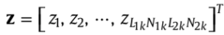 і 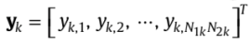є векторною формою k-го вхідного набору даних. Dk є матрицею вибіркової вибірки розміром N1k N2k × L1k N1k L2k N2k, Bk являє собою оператор розмивання з розміром L1k N1k L2k N2k × L1k N1k L2k N2k, а Mk - матриця основи, що описує інформацію руху (наприклад, переклад, обертання і т.д.). nk (N1k N2k × 1) вказує на адитивний шум. Ok - оператор, що виключає неспостережувані пікселі з k-го зображення [47,74,75]. Таким чином, ми можемо мати справу з проблемою малювання і SR одночасно, якщо в зображеннях LR є недійсні пікселі та / або вирівнювання руху (Рисунок 4).
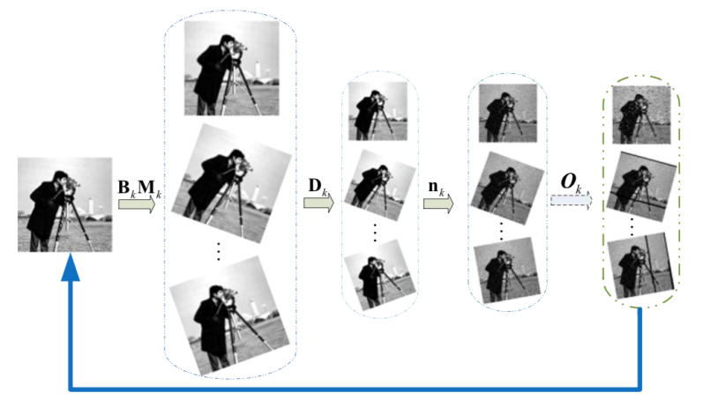
Рисунок 1.3 Супер роздільна модель зображення. Bk, Mk і Dk вказують матрицю розмиття, матрицю деформації і матрицю вибірки, відповідно. nk представляє адитивний шум, тоді як Ok - оператор, який обрізає спостережувані пікселі з yk.

Можна отримати модель спостереження для однокадрового SR, якщо K = 1 в (1). Якщо Dk і Mk виключені, це модель для відновлення зображень, яка стосується лише проблем шуму, розмивання або відсутності інформації. Для зручності висловлювання ми перепишемо модель (1), замінивши добуток Ok, Dk, Bk і Mk на Hk, а саме:

yk =Hkz+nk (2)

Модель у (1) все ще недостатня для вираження всіх можливих ситуацій. Як результат, інші моделі враховують більш складні фактори для кращого опису реальних випадків, включаючи різні види шуму [52,76], розмірну складність [51], трансформацію домену для окремих зображень [77] і т.д. Ці моделі детально не обговорюються в даній роботі.

Висновок

Проаналізувавши різні системи для вирішення проблеми покращення роздільної здатності зображень, було прийняте рішення використовувати саме глибинні згорткові мережі, як такі що покращуть найвищу якість навчання, легку структуру, достатньо легкі для взаємодії та розуміння. Застосовуючи саме CNN у своїй роботі можна досягти більшої продуктивності, ніж сучасні методи. Також саме у подібній нейронній мережі найменше потрібно впливати на статистичні параметри навчання. Як результат їх можна найточніше підібрати за меншу кількісті ітерацій та отримати точніші результати. Крім того наша структура є більш стійкою, ніж інші підходи. Крім того, запропонована структура, з її перевагами простоти і стійкості, може бути застосована до інших проблем низького рівня зору, таких як розмивання зображення або одночасне дронування SR+. Можна також дослідити мережу, щоб впоратися з різними факторами збільшення.

РОЗДІЛ 2 МЕТОДИ ДЛЯ ПОКРАЩЕННЯ РОЗДІЛЬНОЇ ЗДАТНОСТІ ЗОБРАЖЕНЬ

Супер роздільна здатність одного зображення (SR) [20], яка спрямована на відновлення зображення з високою роздільною здатністю з одного зображення з низькою роздільною здатністю, є класичною проблемою в комп'ютерному зорі. Ця проблема по суті є некоректною, оскільки існує багато рішень для будь-якого даного пікселя з низьким дозволом. Іншими словами, це невизначена обернена задача, рішення якої не є унікальною. Така проблема, як правило, зменшується шляхом обмеження простору рішення сильною попередньою інформацією. Щоб дізнатися про попередні, найсучасніші методи найчастіше приймають стратегію на основі прикладу [46]. Ці методи або використовують внутрішні подібності одного й того ж зображення [5], [13], [16], [19], [47], або вивчають функції відображення від зовнішніх зразкових пар з низьким і високим дозволом [2], [4 ], [6], [15], [23], [25], [37], [41], [42], [47], [48], [50], [51]. Методи, що базуються на зовнішніх прикладах, можуть бути сформульовані для загального роздільного зображення, або можуть бути розроблені з урахуванням конкретних завдань, наприклад, галюцинації обличчя [30], [50], відповідно до наданих навчальних зразків.
Метод на основі розрідженого кодування [49], [50] є одним з репрезентативних зовнішніх методів на основі SR. Цей метод передбачає кілька етапів у своєму рішенні трубопроводу. По-перше, перекриваються патчі щільно обрізаються з вхідного зображення і попередньо обробляються (наприклад, віднімають середнє значення і нормалізують). Ці патчі потім кодуються словником з низьким дозволом. Розріджені коефіцієнти передаються у словник високого дозволу для реконструкції патчів високого дозволу. Перекриваються реконструйовані патчі агрегуються (наприклад, шляхом зваженого усереднення) для отримання кінцевого виходу. Цей конвеєр поділяється більшістю зовнішніх прикладних методів, які приділяють особливу увагу вивченню та оптимізації словників [2], [49], [50] або побудові ефективних функцій відображення [25], [41], [42], [47]. Проте решта кроків у конвеєрі рідко оптимізовані або розглядаються в єдиній системі оптимізації.
В даній роботі ми показуємо, що згаданий трубопровід еквівалентний глибокій згортковій нейронній мережі [27] (детальніше в розділі 3.2). Мотивований цим фактом, ми розглядаємо згорткові нейронні мережі, які безпосередньо вивчають наскрізне відображення між зображеннями з низьким і високим дозволом. Наш метод принципово відрізняється від існуючих зовнішніх підходів, що базуються на прикладах, у тому, що наш не явно вивчає словники [41], [49], [50] або різноманіття [2], [4] для моделювання простору виправлень. Вони неявно досягаються за допомогою прихованих шарів. Крім того, вилучення і агрегація патчів також формулюються як згорткові шари, тому беруть участь у оптимізації. У нашому методі весь трубопровід SR повністю отриманий за допомогою навчання, з невеликою кількістю попередньої / постобробної обробки. Назвемо запропоновану модель супер роздільна здатність згорткової нейронної мережі (SRCNN). Запропонований SRCNN має кілька привабливих властивостей. По-перше, його структура навмисно розроблена з урахуванням простоти, і в той же час забезпечує чудову точність порівняно з найсучаснішими прикладами. На рисунку 1 показано порівняння на прикладі. По-друге, при помірній кількості фільтрів і шарів, наш метод досягає швидкої швидкості для практичного використання в режимі on-line навіть на процесорі.
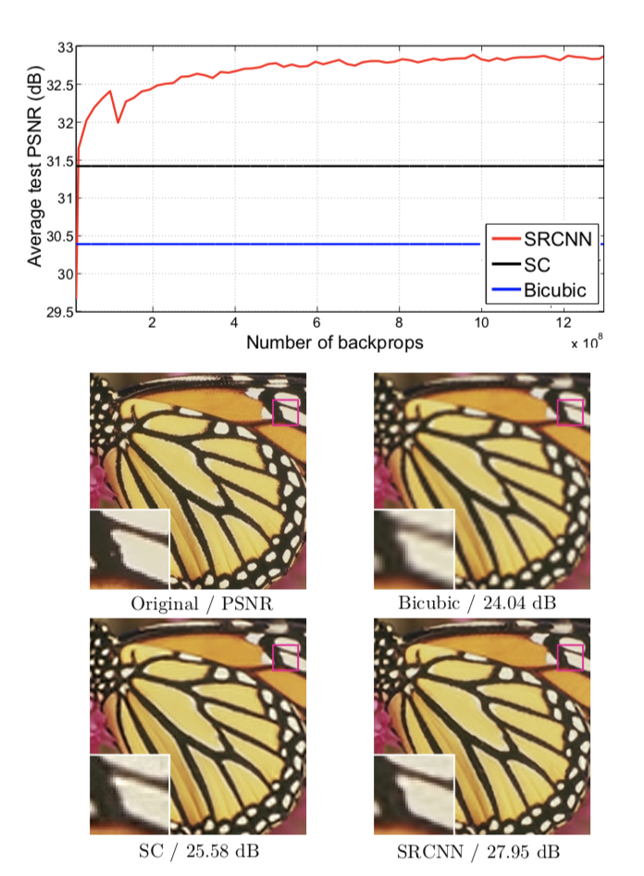
Рисунок 2.1 - Приклад оцінки якості зображень.

Запропонована згорткова нейронна мережа для методу супер роздільної здатності зображень (SRCNN) перевершує бікубічну базову лінію лише кількома ітераціями тренувань і перевершує метод на основі розрідженого кодування (SC) [50] з помірним навчанням. Продуктивність може бути додатково покращена за допомогою більшої кількості ітерацій навчання. Більш детальна інформація наведена у Розділі 4.4.1 (набір даних Set5 з коефіцієнтом збільшення 3). Запропонований спосіб забезпечує візуально привабливе реконструйоване зображення.
Наш метод є швидшим, ніж декілька прикладних методів, тому що він повністю перенаправляється і не потребує вирішення будь-якої проблеми з оптимізацією використання. По-третє, експерименти показують, що якість відновлення мережі може бути додатково покращена, якщо (i) наявні більші та різноманітніші набори даних, та / або (ii) використовується більша і більш глибока модель. Навпаки, більші набори / моделі даних можуть створювати проблеми для існуючих методів, що базуються на прикладах. Крім того, запропонована мережа може впоратися з трьома каналами кольорових зображень одночасно для досягнення поліпшеної продуктивності суперрозділу.
В цілому, внесок цього дослідження в основному в трьох аспектах:
- Представлена повністю згорткова нейронна мережа для суперрозділу зображень. Мережа безпосередньо вивчає наскрізне зіставлення між зображеннями з низьким і високим дозволом, з невеликою кількістю попередньої / пост-обробки після оптимізації.
- Ми встановлюємо зв'язок між нашим методом глибокого навчання на основі SR і традиційними методами SR на основі розрідженого кодування. Цей взаємозв'язок забезпечує керівництво для проектування структури мережі.
- Ми продемонстрували, що глибоке навчання корисно в класичній проблемі комп'ютерного зору надвисокої роздільної здатності і може досягти високої якості і швидкості.
По-перше, ми вдосконалюємо SRCNN, вводячи більший розмір фільтра в нелінійний шар відображення, і досліджуємо більш глибокі структури, додаючи нелінійні шари відображення. По-друге, ми розширюємо SRCNN для обробки трьох кольорових каналів (або в YCbCr або RGB колірному просторі) одночасно. Експериментально ми демонструємо, що продуктивність може бути покращена в порівнянні з одноканальною мережею. По-третє, до початкових результатів додаються значні нові аналізи та інтуїтивні пояснення. Ми також поширюємо оригінальні експерименти з тестових зображень Set5 [2] і Set14 [51] на BSD200 [32] (200 тестових зображень). Крім того, ми порівнюємо з низкою недавно опублікованих методів і підтверджуємо, що наша модель все ще перевершує існуючі підходи, використовуючи різні метрики оцінки.

2.1. Супер роздільна здатність зображення

Згідно з попередніми даними, алгоритми супер роздільної здатності з одним зображенням можна розділити на чотири типи - моделі прогнозування, методи на основі країв, методи статистики зображень і методи на основі прикладів. Ці методи були ретельно досліджені та оцінені в роботах Ян та ін. [46]. Серед них на прикладі методів [16], [25], [41], [47] досягаються сучасні показники.
Внутрішні методи на основі прикладу використовують властивість самоподібності і генерують зразкові виправлення з вхідного зображення. Це вперше запропоноване в роботі Глазнера [16], і кілька поліпшених варіантів [13], [45] запропоновано прискорити реалізацію. Методи зовнішнього прикладу [2], [4], [6], [15], [37], [41], [48], [49], [50], [51] вивчають відображення між патчами низької/високої роздільної здатності з зовнішніх наборів даних. Ці дослідження змінюються в тому, як навчитися компактному словнику або різноманітному простору для зв'язку з патчами низької/високої роздільної здатності, і про те, як схеми подання можуть бути проведені в таких просторах. У піонерській роботі Фрімен et al. [14], словники безпосередньо представлені як пар латок з низьким / високим дозволом, а найближчий сусід (NN) вхідного патча знаходиться в просторі з низькою роздільною здатністю, з відповідним патчем високого дозволу, який використовується для реконструкції. Чанг et al. [4] впроваджують технологію вкладання різноманітності як альтернативу стратегії NN. У роботі Янг et al. [49], [50] вищезгадане відповідність NN переходить до більш складного розрідженого кодування. Інші функції відображення, такі як регресія ядра [25], проста функція [47], випадковий ліс [37] і регресія прикордонного сусідства [41], [42], для подальшого підвищення точності та швидкості відображення. Метод розсіяного кодування та його кілька удосконалень [41], [42], [48] є одними з сучасних методів SR в даний час. У цих методах виправлення є осередком оптимізації; етапи вилучення та агрегації патчів розглядаються як попередні / постобробні та обробляються окремо.
Більшість алгоритмів SR [2], [4], [15], [41], [48], [49], [50], [51] зосереджуються на сірому або одноканальному суперрозділі зображення. Для кольорових зображень вищезазначені методи спочатку перетворюють проблему на інше колірне простір (YCbCr або YUV), а SR застосовується тільки до каналу яскравості. Існують також роботи, які намагаються одночасно розв'язати всі канали. Наприклад, Кім and Квон [25] і Дей et al. [7] застосовують свою модель до кожного каналу RGB і об'єднують їх для отримання кінцевих результатів. Проте жоден з них не проаналізував показники SR різних каналів, а також необхідність відновлення всіх трьох каналів.

2.2. Згорткові нейронні мережі

Згорткові нейронні мережі (CNN) датуються десятиліттями [27], а глибокі CNN останнім часом демонструють вибухову популярність частково через його успіх у класифікації зображень [18], [26]. Вони також були успішно застосовані до інших полів комп'ютерного зору, таких як виявлення об'єктів [34], [40], [52], розпізнавання облич [39] і виявлення пішоходів [35]. Декілька факторів мають важливе значення в цьому прогресі: (i) ефективне впровадження навчання на сучасних потужних GPU [26], (ii) пропозиція Rectified Лінear Unit (ReLU) [33], яка робить конвергенцію набагато швидше, поки все ще добре якість [26], і (iii) легкий доступ до великої кількості даних (наприклад, ImageNet [9]) для навчання більших моделей. Наш метод також виграє від цих прогресів.

2.3. Глибоке навчання для відновлення зображення

Були проведені декілька досліджень використання методів глибокого навчання для відновлення зображень. Багатошаровий персептрон (MLP), у якому всі шари повністю пов'язані (на відміну від згорткових), застосовується для шумопоглинання природного зображення [3] і шумування після дебюрингу [36]. Більш тісно пов'язана з нашою роботою, згорткова нейронна мережа застосовується для шуму природного зображення [22] і видалення шумних візерунків (бруд / дощ) [12]. Ці проблеми відновлення більш-менш керуються шумом. Cui et al. [5] пропонують вбудувати автокодерні мережі у свій конвеєр із суперрозділенням під поняттям внутрішнього прикладного підходу [16]. Глибока модель спеціально не розроблена як комплексне рішення, оскільки кожен шар каскаду вимагає незалежної оптимізації процесу пошуку самоподібності та автоматичного кодування. Навпаки, запропонований SRCNN оптимізує наскрізне відображення. Далі, SRCNN працює краще на швидкості. Це не тільки кількісно вищий метод, але й практично корисний.

2.4. Згорткові нейронні мережі для методу Super-Resolution

2.4.1. Формулювання

Розглянемо одне зображення з низькою роздільною здатністю, спочатку підвищуємо його до потрібного розміру, використовуючи бікубічну інтерполяцію, яка є єдиною попередньою обробкою, яку ми виконуємо [ Бікубічна інтерполяція також є згортковою операцією, тому її можна сформулювати як згортковий шар. Тим не менш, вихідний розмір цього шару більше, ніж розмір вхідного файлу, тому існує дробовий крок. Щоб скористатися перевагами популярних добре оптимізованих реалізацій, таких як cuda-convnet [26], ми виключаємо цей «шар» від навчання. ]. Позначимо інтерпольоване зображення як Y. Нашою метою є відновлення з Y зображення F(Y), що є якомога більш подібним до початкового зображення високої роздільної здатності X. Для простоти подання, ми все ще називаємо Y як “зображенням з низькою роздільною здатністю”, хоча воно має такий самий розмір, як X. Ми хочемо дізнатися відображення F, яке концептуально складається з трьох операцій:
- Витягування та подання виправлень: ця операція витягує (перекриваються) патчі з зображення Y з низьким дозволом і представляє кожен патч як високовимірний вектор. Ці вектори складаються з набору характеристичних карт, число яких дорівнює розмірності векторів.
- Нелінійне відображення: ця операція нелінійно відображає кожен високий розмірний вектор на інший високомірний вектор. Кожен зіставлений вектор концептуально представляє патч з високою роздільною здатністю. Ці вектори містять інший набір карт особливостей.
- Відновлення: ця операція агрегує вищезгадані виправлення з високою роздільною здатністю для створення остаточного зображення високого дозволу. Очікується, що це зображення буде схоже на основну істину X.
Покажемо, що всі ці операції утворюють згорткові нейронні мережі. Огляд мережі зображено на малюнку 2. Далі ми деталізуємо наше визначення кожної операції.

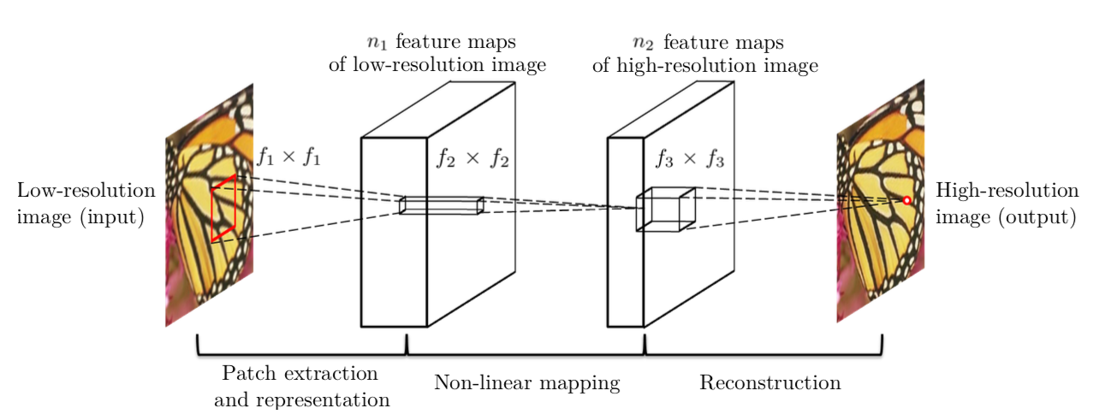
Рисунок 2.2 - Процеси, які відбуваються на згортках.

З огляду на зображення Y з низькою роздільною здатністю, перший згортковий шар SRCNN витягує набір карт особливостей. Другий шар відображає карти цих властивостей нелінійно до уявлень виправлення високого дозволу. Останній шар об'єднує передбачення в просторовій околиці для отримання остаточного зображення з високою роздільною здатністю F (Y).

2.4.2. Витягування та подання виправлень

Популярна стратегія відновлення зображень (наприклад, [1]) полягає в тому, щоб щільно витягувати патчі і потім представляти їх набором попередньо підготовлених баз, таких як PCA, DCT, Haar і т.д. Це еквівалентно згортці зображення набором фільтрів, кожен з яких є основою. У своїй постановці ми залучаємо оптимізацію цих баз до оптимізації мережі. Формально наш перший шар виражається як операція F1:

F1(Y)=max(0,W1 ∗Y+B1) (1)

де W1 і B1 являють собою фільтри і зміщення;
* означає операцію згортки.
Тут W1 відповідає n1 фільтрам опори c × f1 × f1, де c - кількість каналів у вхідному зображенні, f1 - просторовий розмір фільтра. Інтуїтивно W1 застосовує звивину n1 на зображенні, і кожна згортка має розмір ядра c × f1 × f1. Вихідні дані складаються з n1 карт. B1 є n1-мірним вектором, кожен елемент якого пов'язаний з фільтром. На відповіді фільтра застосовується Rectified Лінear Unit (ReLU, max (0, x)) [33] [ ReLU можна еквівалентно розглядати як частину другої операції (нелінійне відображення), і перша операція (вилучення і представлення патча) стає чисто лінійною згорткою. ]

2.4.3. Нелінійне відображення

Перший шар витягує функцію n1-мірності для кожного виправлення. У другій операції ми перетворюємо кожний з цих n1-мірних векторів у n2-мірний. Це еквівалентно застосуванню n2 фільтрів, які мають тривіальну просторову підтримку 1 × 1. Ця інтерпретація дійсна тільки для фільтрів 1 × 1. Але легко узагальнити на великі фільтри, такі як 3 × 3 або 5 × 5. У цьому випадку нелінійне відображення не знаходиться на патчі вхідного зображення; замість цього, вона знаходиться на 3 × 3 або 5 × 5 «патчі» карти об'єкта. Робота другого шару:

F2(Y)=max(0,W2 ∗F1(Y)+B2) (2)

де W2 містить n2 фільтри розміром n1 × f2 × f2;
B2 - n2-мірним.
Кожен з вихідних n2-мірних векторів концептуально є уявленням патча високого дозволу, який буде використовуватися для реконструкції.
Можна додати більше згорткових шарів для збільшення нелінійності. Але це може збільшити складність моделі (параметри n2 × f2 × f2 × n2 для одного шару) і, таким чином, вимагає більше часу навчання. Ми вивчимо більш глибокі структури шляхом введення додаткових нелінійних шарів відображення в Розділі 3.1.3.

2.4.4. Відновлення

У традиційних методах передбачені перекриваються патчі з високою роздільною здатністю часто усереднюються для отримання остаточного повного зображення. Усереднення можна розглядати як попередньо визначений фільтр на множині мап характеристик (де кожна позиція є «сплющеною» векторною формою патча з високою роздільною здатністю). Керуючись цим, ми визначаємо згортковий шар для отримання остаточного зображення високого дозволу:

F (Y) = W3 ∗ F2(Y) + B3 (3)

де W3 відповідає c фільтрам розміром n2 × f3 × f3;
B3 - c-мірним вектором.
Якщо представлення латок з високою роздільною здатністю знаходяться в домені зображення (тобто ми можемо просто змінити кожне представлення, щоб сформувати патч), ми очікуємо, що фільтри діють як фільтр усереднення; якщо представлення латок з високою роздільною здатністю знаходяться в деяких інших областях (наприклад, коефіцієнти з точки зору деяких основ), ми очікуємо, що W3 веде себе так, як спочатку проектує коефіцієнти на домен зображення, а потім усереднює. У будь-якому випадку, W3 являє собою набір лінійних фільтрів.
Цікаво, що хоча ці три операції мотивовані різними причинами, всі вони ведуть до тієї ж форми, що й згортковий шар. Ми об'єднали всі три операції і сформували згортку нейронної мережі (Рисунок 2). У цій моделі необхідно оптимізувати всі вагові коефіцієнти фільтрації та зміщення. Незважаючи на лаконічність загальної структури, наша модель SRCNN ретельно розробляється шляхом отримання великого досвіду, отриманого внаслідок значного прогресу у супер роздільній здатності [49], [50]. Ми деталізуємо відносини в наступному розділі.

2.4.5. Зв'язок з методами, заснованими на розсіяному кодуванні

Ми показуємо, що розріджені на основі методів SR [49], [50] можна розглядати як згортку нейронної мережі. На рисунку 3 показана ілюстрація.
У методах на основі розрідженого кодування розглянемо, що з вхідного зображення вилучено патч f1 × f1 з низьким дозволом. Тоді розріджений розв'язувач, як Feature-Sign [29], спочатку проектує патч на словник (з низьким дозволом). Якщо розмір словника n1, це еквівалентно застосуванню n1 лінійних фільтрів (f1 × f1) на вхідному зображенні (середнє віднімання також є лінійною операцією, тому може бути поглинене). Це проілюстровано як ліва частина на рисунку 3.
Розріджений розв'язувач кодування потім ітеративно обробляє коефіцієнти n1. Виходом цього розв'язувача є n2 коефіцієнти, а зазвичай n2 = n1 у випадку розрідженого кодування. Ці n2-коефіцієнти являють собою зображення патча високого дозволу. У цьому сенсі розріджений розв'язувач кодування поводиться як особливий випадок оператора нелінійного відображення, просторова підтримка якого становить 1 × 1. Див. середню частину на рисунку 3. Однак розріджений розв'язувач кодування не є поданим, тобто він є ітеративним алгоритмом. Навпаки, наш нелінійний оператор повністю передається вперед і може бути обчислений ефективно. Якщо покласти f2 = 1, то наш нелінійний оператор можна розглядати як піксельний повністю пов'язаний шар. Варто відзначити, що «розріджений розв'язувач кодування» в SRCNN відноситься до перших двох шарів, але не тільки до другого шару або до функції активації (ReLU). Таким чином, нелінійна робота в SRCNN також добре оптимізована в процесі навчання.
Вищезгадані коефіцієнти n2 (після розрідженого кодування) потім проектуються на інший (високий дозвіл) словник, щоб отримати патч високого дозволу. Після цього перекриваються патчі з високою роздільною здатністю та усереднюються. Як обговорювалося вище, це еквівалентно лінійним звивинам на картах характеристик n2. Якщо патчі високого дозволу, використовувані для реконструкції, мають розмір f3 × f3, то лінійні фільтри мають еквівалентну просторову підтримку розміром f3 × f3. Див. праву частину рисунка 3.
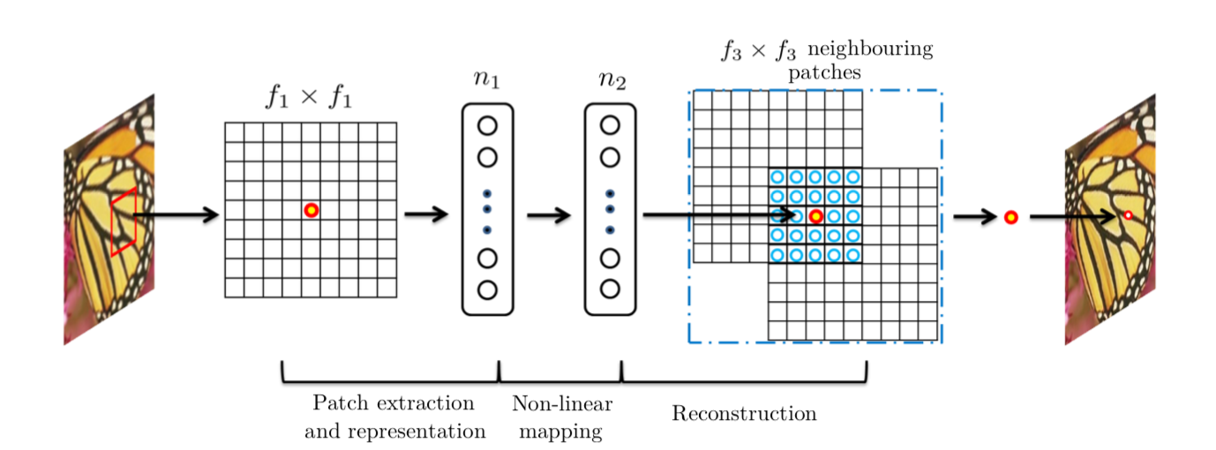
Рисунок 2.3 - Ілюстрація методів на основі розрідженого кодування з точки зору згорткової нейронної мережі.

Наведене вище обговорення показує, що методом SR розрідженого кодування можна розглядати як вид згорткової нейронної мережі (з іншим нелінійним відображенням). Але не всі операції були розглянуті в оптимізації в методах SR на основі розрідженого кодування. Навпаки, у нашій згортковій нейронній мережі словник з низьким дозволом, словник з високою роздільною здатністю, нелінійне відображення, разом із середнім відніманням та усередненням, беруть участь у оптимізації фільтрів. Таким чином, наш метод оптимізує наскрізне відображення, яке складається з усіх операцій.
Наведена вище аналогія може також допомогти нам розробити гіперпараметри. Наприклад, ми можемо встановити розмір фільтра останнього шару менше, ніж розмір першого шару, і таким чином ми покладаємося більше на центральну частину патча з високою роздільною здатністю (до крайності, якщо f3 = 1, то використовуючи центральний піксель без усереднення). Ми можемо також встановити n2 <n1, оскільки, як очікується, вона буде рідкішою. Типовий і основний фільтр f1 = 9, f2 = 1, f3 = 5, n1 = 64 і n2 = 32 (ми оцінимо більше параметрів в розділі експерименту). В цілому, оцінка пікселя з високою роздільною здатністю використовує інформацію (9 + 5 - 1)^2 = 169 пікселів. Зрозуміло, що інформація, використана для реконструкції, є порівняно більшою, ніж інформація, яка використовується в існуючих зовнішніх підходах на основі прикладів, наприклад, використання (5 + 5−1)^2 = 81 піксель [ Патчі перекриваються 4 пікселями в кожному напрямку. ] Це одна з причин, чому SRCNN дає чудову продуктивність.

2.4.6. Навчання

Вивчення наскрізної функції відображення F вимагає оцінки параметрів мережі Θ = {W1, W2, W3, B1, B2, B3}. Це досягається шляхом мінімізації втрат між реконструйованими зображеннями F(Y;Θ) і відповідні ґрунтовні зображення високої роздільної здатності X. Враховуючи набір зображень з високою роздільною здатністю {Xi} та відповідні зображення з низькою роздільною здатністю {Yi}, ми використовуємо Mean Squared Error (MSE) як функцію втрат:

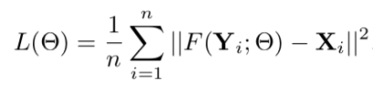 (4)

де n - кількість навчальних вибірок.
Використання MSE як функції втрати сприяє високому PSNR. PSNR є широко використовуваним показником для кількісного оцінювання якості відновлення зображень і, принаймні, частково пов'язаний з якістю сприйняття. Варто зауважити, що згорткові нейронні мережі не перешкоджають використанню інших видів функцій втрат, якщо можна вивести лише функції втрат. Якщо під час тренування надається більш чутлива до сприйняття метрика, вона є гнучкою для адаптації мережі до цієї метрики. Навпаки, такої гнучкості в цілому важко досягти для традиційних «ручних» методів. Незважаючи на те, що запропонована модель підготовлена на користь високого PSNR, ми все ще спостерігаємо задовільну продуктивність, коли модель оцінюється за допомогою альтернативних метрик оцінки, наприклад, SSIM, MSSIM (див. Розділ 3.3.1).
Зниження мінімізується за допомогою стохастичного градієнтного спуску зі стандартним зворотним поширенням [28]. Зокрема, вагові матриці оновлюються як

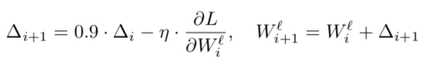 (5)

де l ∈ {1, 2, 3}
і - індекси шарів та ітерацій;
η - швидкість навчання.
Ваги фільтрів кожного шару ініціалізуються шляхом випадкового витягування з розподілу Гауса з нульовим середнім і стандартним відхиленням 0,001 (і 0 для зміщень). Швидкість навчання становить 10−4 для перших двох шарів і 10−5 для останнього шару. Емпірично виявимо, що менша швидкість навчання в останньому шарі важлива для зближення мережі (подібно до випадку з шумопоглинанням [22]).
У фазі тренування основні частини вхідного зображення {Xi} підготовляються як fsub × fsub × c-піксельні образи (суб-зображення), випадково обрізані з навчальних зображень. Під "образами" ми розуміємо, що ці зразки розглядаються як маленькі "образи", а не "патчі", в тому сенсі, що "патчі" перекриваються і вимагають деякого усереднення як пост-обробки, проте цього не потребують "суб-зображення". Щоб синтезувати зразки з низькою роздільною здатністю {Yi}, ми розмиваємо образ гауссовим ядром, підбираючи його за допомогою коефіцієнта збільшення, і підвищуємо його за тим же фактором через бікубічну інтерполяцію.
Щоб уникнути ефектів кордону під час тренування, всі згорткові шари не мають додатку, і мережа виробляє меншу кількість вихідних даних ((fsub − f1 − f2 − f3 + 3)^2 × c). Функція втрати MSE оцінюється тільки різницею між центральними пікселями Xi і мережевим виходом. Хоча ми використовуємо фіксований розмір зображення у навчанні, згорткова нейронна мережа може бути застосована на зображеннях довільних розмірів під час тестування.

Висновки

Порівнявши різні методи для покращення зображень було прийняте рішення використовувати саме підхід супер роздільної здатності зображень на основі глибинних загорткових мереж. Інші методи супер резолюції являються застарілими та показують гірші результати навчання. Використання загорткових мереж у комплексі з методом зворотнього поширення похибки дозволяє отримати кращі результати на етапі навчання та більшу якість контурів вихідних зображень на підшарах нейронної мережі.

РОЗДІЛ 3 АНАЛІЗ ОТРИМАНИХ РЕЗУЛЬТАТІВ

3.1. Дослідження

Спочатку ми досліджуємо вплив використання різних наборів даних на продуктивність моделі. Далі ми розглянемо фільтри, отримані під час нашого підходу. Потім ми досліджуємо різні проекти архітектури мережі та вивчаємо відносини між продуктивністю суперрозділу і факторами, такими як глибина, кількість фільтрів і розміри фільтрів. Згодом ми порівнюємо наш метод з сучасним мистецтвом як кількісно, так і якісно. Слідуючи [42], супер роздільна здатність застосовується тільки до каналу яскравості (канал Y у колірному просторі YCbCr) у розділах 4.1 - 4.4, тому c = 1 у першому / останньому шарі, а продуктивність (наприклад, PSNR та SSIM) оцінюється на основі Y каналу. Нарешті, ми розширимо мережу, щоб впоратися з кольоровими зображеннями і оцінити продуктивність на різних каналах.

3.1.1. Навчальні дані

Як показано в літературі, глибоке навчання, як правило, виграє від підготовки великих даних. Для порівняння, ми використовуємо відносно невеликий навчальний набір [41], [50], що складається з 91 зображень, і великий набір тренувань, який складається з 395 909 зображень з розділу навчання тренінгу ImageNet ILSVRC 2013. Розмір навчальних суб-зображень - fsub = 33. Таким чином, 91-образний набір даних може бути розкладений на 24 800 під-зображень, які витягуються з оригінальних зображень із кроком 14. У той час як ImageNet надає більше 5 мільйонів суб-зображень навіть за допомогою кроку 33. Ми використовуємо основні параметри мережі f1 = 9, f2 = 1, f3 = 5, n1 = 64, та n2 = 32. Ми використовуємо Set5 [2] як набір перевірки. Аналогічну тенденцію спостерігаємо, навіть якщо використовувати більший набір Set14 [51]. Фактором збільшення є 3. Ми використовуємо метод на основі розрідженого кодування [50] як базову лінію, яка досягає середнього значення PSNR 31,42 дБ.
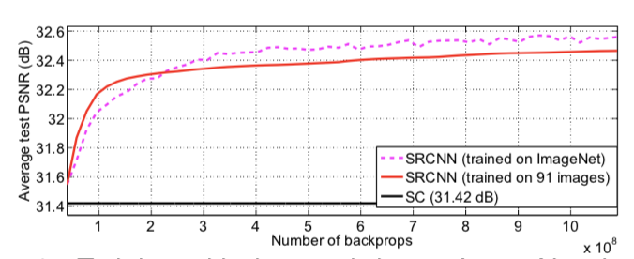
Рисунок 3.1 Навчання з набагато більшим набором даних ImageNet покращує продуктивність при використанні 91 зображення.

Тестові криві конвергенції використовують різну підготовку. Набори наведені на рисунку 4. Тривалість навчання на ImageNet приблизно така ж, як на наборі 91 зображень, оскільки кількість зворотних посилань однакова. Як можна спостерігати, з однаковим числом зворотних поширень (тобто 8 × 10^8) SRCNN + ImageNet досягає 32,52 дБ, що перевищує 32,39 дБ, що отримано за рахунок 91 зображення. Результати позитивно вказують на те, що продуктивність SRCNN може бути додатково підвищена за допомогою більшого набору тренувань, але ефект великих даних не настільки вражаючий, як той, який показаний у проблемах бачення високого рівня [26]. Це головним чином тому, що 91 зображення вже захопили достатню мінливість природних образів. З іншого боку, наш SRCNN - це відносно невелика мережа (8 032 параметрів), яка не може переповнювати 91 зображення (24 800 зразків). Тим не менш, ми приймаємо ImageNet, який містить більш різноманітні дані, як навчальний набір за замовчуванням в наступних експериментах.

3.1.2. Навчені фільтри для надвисокої роздільної здатності

На Рисунок 5 показані приклади вбудованих фільтрів першого шару, підготовлених на ImageNet за допомогою коефіцієнта збільшення 3. Будь ласка, зверніться до нашої опублікованої реалізації для збільшення коефіцієнтів 2 і 4. Цікаво, що кожен вивчений фільтр має свою специфічну функціональність. Наприклад, фільтри g та h подібні до лапласово-гауссівських фільтрів, фільтри a - e подібні на детектори країв у різних напрямках, а фільтр f схожий на екстрактор текстур. Приклад характеристичної карти різних шарів показаний на Рисунок 6. Очевидно, що карти характеристик першого шару містять різні структури (наприклад, ребра в різних напрямках), в той час як другий шар в основному відрізняються по інтенсивностям.

3.1.3. Компроміси моделі та ефективності

На основі базових налаштувань мережі (тобто f1 = 9, f2 = 1, f3 = 5, n1 = 64 та n2 = 32), ми будемо поступово змінювати деякі з цих параметрів, щоб дослідити найкращий компроміс між продуктивністю і швидкістю, і вивчити зв'язки між продуктивністю і параметрами.
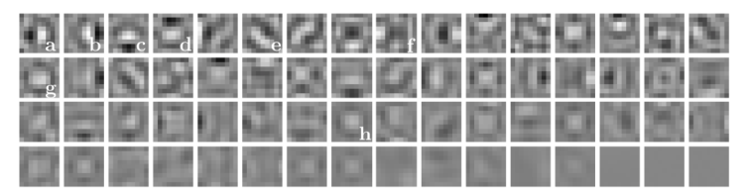
Рисунок 3.2 На малюнку показані фільтри першого шару, підготовлені на ImageNet з коефіцієнтом підвищення масштабу 3. Фільтри організовані на основі відповідних відхилень.

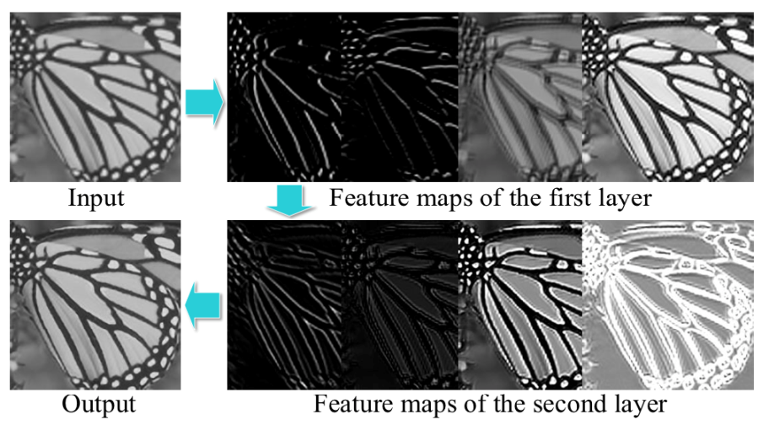
Рисунок 3.3 Приклад особливостей карт різних шарів.

3.1.4. Номер фільтра

Загалом, продуктивність буде покращена, якщо ми збільшимо ширину мережі [ Ми використовуємо "ширину" для позначення числа фільтрів у шарі, наступному [17]. Термін "ширина" може мати інші значення в літературі. ], тобто додавання більшої кількості фільтрів за рахунок часу роботи. Зокрема, на основі налаштувань мережі за замовчуванням n1 = 64 і n2 = 32, ми проводимо два експерименти: (i) один з більшою мережею з n1 = 128 і n2 = 64, і (ii) інший з меншим мережа з n1 = 32 і n2 = 16. Подібно до розділу 4.1, ми також навчаємо двох моделей на ImageNet і тестуємо на Set5 з коефіцієнтом збільшення. Зрозуміло, що підвищення продуктивності може бути досягнуто за рахунок збільшення ширини. Однак, якщо бажана швидка швидкість відновлення, бажана невелика ширина мережі, яка все ще може досягти кращої продуктивності, ніж метод на основі розширеного кодування (31,42 дБ).

Таблиця 3.1 – Результати використання різних номерів фільтрів в SRCNN. Навчання проводиться на ImageNet, тоді як оцінка проводиться на наборі даних Set5.
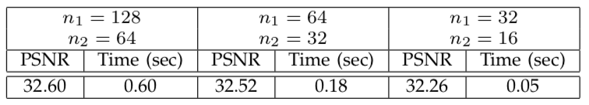

3.1.5. Розмір фільтра

У цьому розділі ми розглянемо чутливість мережі до різних розмірів фільтрів. У попередніх експериментах ми встановили розмір фільтра f1 = 9, f2 = 1 і f3 = 5, і мережу можна було позначити як 9-1-5. По-перше, щоб бути узгодженим з методами на основі розрідженого кодування, фіксуємо розмір фільтра другого шару f2 = 1 і збільшуємо розмір фільтра інших шарів до f1 = 11 і f3 = 7 (11-1-7) ). Усі інші налаштування залишаються тими ж, як у розділі 4.1. Результати з коефіцієнтом збільшення 3 на Set5 становлять 32,57 дБ, що трохи вище, ніж 32,52 дБ, що наведено в розділі 4.1. Це вказує на те, що розмір фільтра, що значно більший, може зрозуміти більш значну структурну інформацію, що, у свою чергу, приводить до кращих результатів.
Далі ми розглянемо мережі з більшим розміром фільтра другого шару. Зокрема, фіксуємо розмір фільтра f1 = 9, f3 = 5 і збільшуємо розмір фільтра другого шару, щоб бути (i) f2 = 3 (9-3-5) і (ii) f2 = 5 (9-5) -5). Криві конвергенції на Рисунок 7 показують, що використання більшого розміру фільтра може значно підвищити продуктивність. Зокрема, середні значення PSNR, досягнуті 9-3-5 і 9-5-5 на Set5 з 8 × 10^8 зворотними поширеннями, становлять 32,66 дБ і 32,75 дБ відповідно. Результати показують, що використання інформації про сусідство на етапі відображення є корисним.
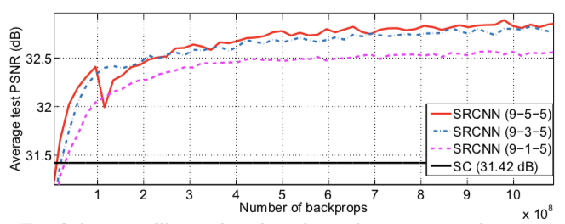
Рисунок 3.4 - Більший розмір фільтра приводить до кращих результатів.

Однак швидкість розгортання також зменшиться з більшим розміром
фільтра. Наприклад, кількість параметрів 9-1-5, 9-3-5 і 9-5-5 становить 8,032, 24,416 і 57,184 відповідно. Складність 9-5-5 майже вдвічі перевищує 9-3-5, але підвищення продуктивності є незначним. Тому вибір масштабу мережі завжди повинен бути компромісом між продуктивністю та швидкістю.

3.1.6. Кількість шарів

Недавнє дослідження He та Сан [17] свідчить про те, що CNN може отримати вигоду від збільшення глибини мережі помірно. Тут ми пробуємо глибші структури, додавши ще один нелінійний шар відображення, який має n22 = 16 фільтрів з розміром f22 = 1. Проводимо три контрольованих експерименту, тобто 9-1-1-5, 9-3-1-5, 9-5-1-5, які додають додатковий шар на 9-1-5, 9-3-5 і 9-5-5 відповідно. Схема ініціалізації та швидкість навчання додаткового шару такі ж, як другий шар. З Рисунок 13(a), 13(b) та 8(c) можна бачити, що чотиришарові мережі сходяться повільніше, ніж тришарові мережі. Тим не менш, з урахуванням достатнього часу навчання, більш глибокі мережі, нарешті, наздогонять і зблизяться з тришаровими.
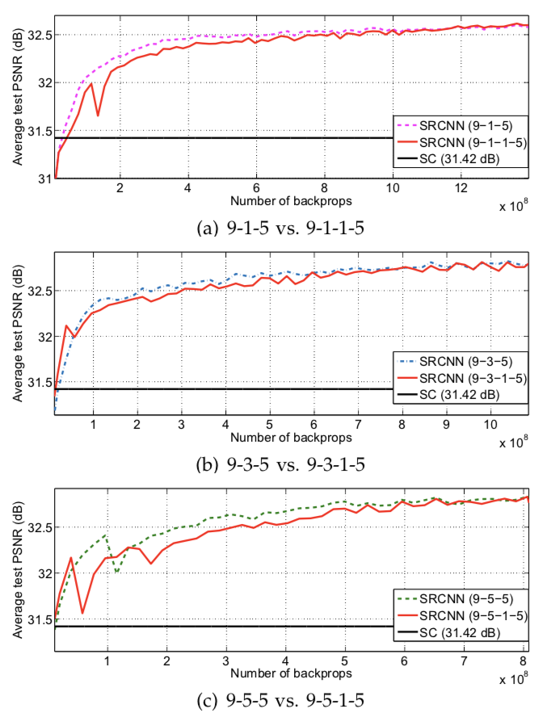
Рисунок 3.5 - Порівняння між тришаровими і чотиришаровими мережами.
Ефективність більш глибоких структур для суперрозділення виявляється не такою очевидною, як показана в класифікації зображень [17]. Крім того, ми вважаємо, що більш глибокі мережі не завжди призводять до кращої продуктивності. Зокрема, якщо додати додатковий шар з n22 = 32 фільтрами по мережі 9-1-5, то продуктивність погіршується і не перевищує тришарову мережу (див. Рисунок 9 (а)). Якщо ми підемо глибше, додавши два шари нелінійного відображення з n22 = 32 і n23 = 16 фільтрів на 9-1-5, то ми повинні встановити меншу швидкість навчання, щоб забезпечити збіжність, але ми досі не спостерігаємо чудову продуктивність після тиждень навчання (див. Рис 9 (а)). Ми також спробували збільшити розмір фільтра додаткового шару до f22 = 3 і досліджувати дві глибинні структури: 9-3-3-5 і 9-3-3-3. Однак, з кривих конвергенції, показаних на малюнку 9 (b), ці дві мережі не показують кращих результатів, ніж мережа 9-3-1-5.
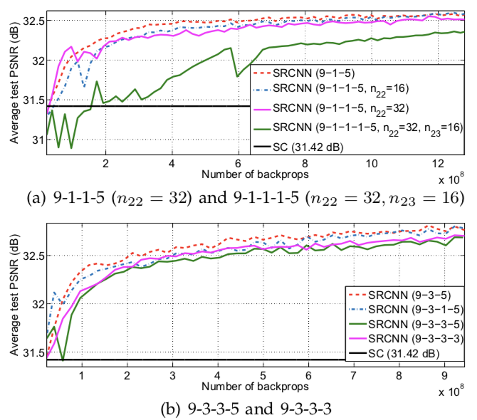
Рисунок 3.6 - Глибша структура не завжди приводить до кращих результатів.

Всі ці експерименти показують, що поняття «чим глибше, тим краще» в цій глибокій моделі для високої роздільної здатності не є правильним. Це може бути викликане труднощами навчання. Наша згорткова нейронна мережа не містить шар об'єднання або повний шар, тому він чутливий до параметрів ініціалізації та швидкості навчання. Коли ми йдемо глибше (наприклад, 4 або 5 шарів), нам важко встановити відповідні швидкості навчання, які гарантують конвергенцію. Навіть якщо вона збігається, то мережа може потрапити в поганий локальний мінімум, а навчені фільтри мають меншу різноманітність навіть при достатньому часу навчання. Це явище також спостерігається в [16], де неправильне збільшення глибини призводить до точності насичення або деградації для класифікації зображень. Чому «глибше не краще» все ще залишається відкритим питанням, яке вимагає досліджень для кращого розуміння градієнтів і динаміки навчання в глибоких архітектурах. Тому в наступних експериментах ми все ще приймаємо тришарові мережі.

3.2. Порівняння з сучасними станами

У цьому розділі ми показуємо кількісні та якісні результати нашого методу порівняно з найсучаснішими методами. Ми приймаємо модель з хорошим компромісом швидкості: тришарова мережа з f1 = 9, f2 = 5, f3 = 5, n1 = 64, і n2 = 32, навчені на ImageNet. Для кожного коефіцієнта збільшення ∈ {2, 3, 4} ми готуємо специфічну мережу для цього фактора. [ У зоні шумування [3] для кожного рівня шуму навчається певна мережа. ]

Зіставлення. Ми порівнюємо наш SRCNN з сучасними методами SR:
- SC [ sparse coding-based ] - розріджений метод кодування на основі Янг et al. [50]
- NE + LLE [ neighbour embedding + locally linear embedding ] - метод вкладання сусідів + локально лінійний метод вкладання [4]
- ANR [ Anchored Neighbourhood Regression ] - метод закріплення регресії сусідства [41]
- A+ [ Adjusted Anchored Neighbourhood Regression ] - метод скоригованної прив'язки регресії сусідства [42]
- КК - метод, описаний в [25], який досягає найкращі показники серед зовнішніх прикладних методів, відповідно до всебічної оцінки, проведеної в роботі Янг’a.
Тестовий набір. Set5 [2] (5 зображень), Set14 [51] (14 зображень) і BSD200 [32] (200 зображень) [ Ми використовуємо ті ж 200 образів, що й у [46]. ] використовуються для оцінки продуктивності коефіцієнтів збільшення, 2, 3 і 4.
Показники оцінки. Крім широко використовуваних індексів PSNR і SSIM [43], ми також приймаємо ще чотири матриці оцінки, а саме: критерій точності інформації (IFC) [38], показник якості шуму (NQM) [8], зважений піковий сигнал-до- коефіцієнт подібності шуму (WPSNR) та індекс подібності мультимасштабної структури (MSSSIM) [44], які отримують високу кореляцію з перцептивними оцінками людини, як зазначено в [46].

3.2.1. Кількісна та якісна оцінка

Як показано в таблицях 2, 3 і 4, запропонований SRCNN дає найвищі оцінки в більшості матриць оцінювання у всіх експериментах [ Значення PSNR кожного зображення можна знайти у додатковому файлі. ] . Зауважимо, що наші результати SRCNN базуються на контрольній точці 8 × 10^8 зворотних посилань. Зокрема, для коефіцієнта збільшення 3 середні прибутки на PSNR, досягнуті SRCNN, становлять 0,15 дБ, 0,17 дБ і 0,13 дБ, що перевищує наступний найкращий підхід, A + [42], на трьох наборах даних. Коли ми розглянемо інші метрики оцінки, ми спостерігаємо, що SC, на наш подив, отримує ще нижчі оцінки, ніж бікубічна інтерполяція на IFC і NQM. Зрозуміло, що результати СК більш візуально приємні, ніж у бікубічної інтерполяції. Це вказує на те, що ці два показники можуть не відображати правдиво якість зображення. Таким чином, незалежно від цих двох показників, SRCNN досягає кращої продуктивності серед усіх методів і коефіцієнтів масштабування.
Таблиця 3.2 – середні результати PSNR (дБ), SSIM, IFC, NQM, WPSNR (дБ) і MSSIM на набір даних Set5.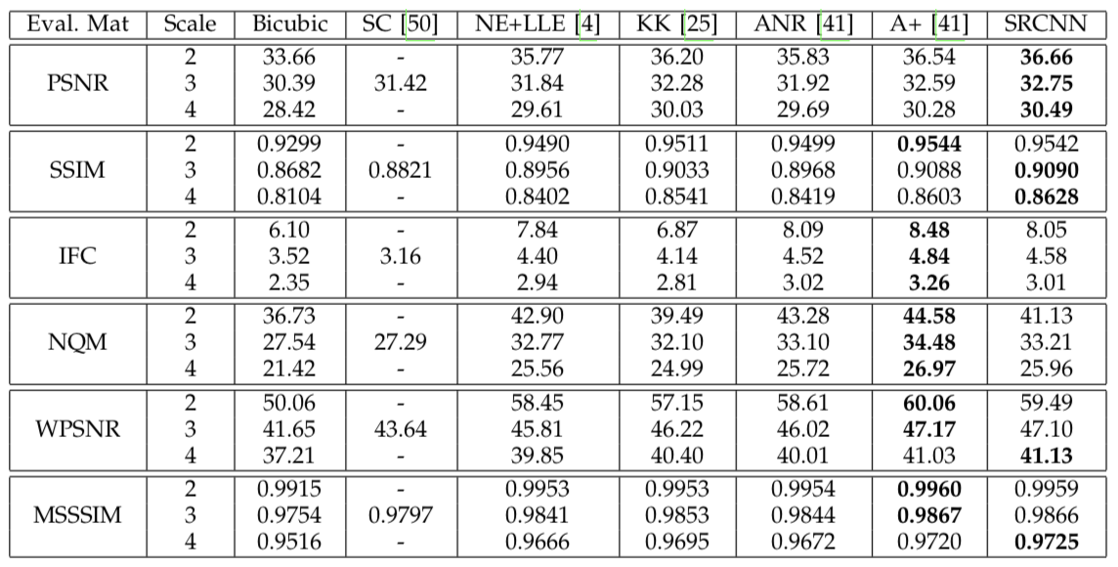
Таблиця 3.3 – середні результати PSNR (дБ), SSIM, IFC, NQM, WPSNR (дБ) і MSSIM на набір даних Set14.
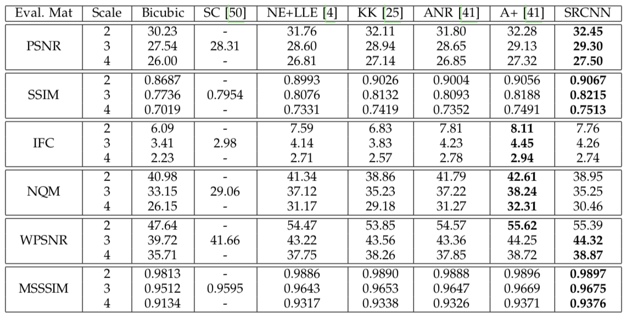

Таблиця 3.4 – середні результати PSNR (дБ), SSIM, IFC, NQM, WPSNR (дБ) і MSSIM на набір даних BSD200.
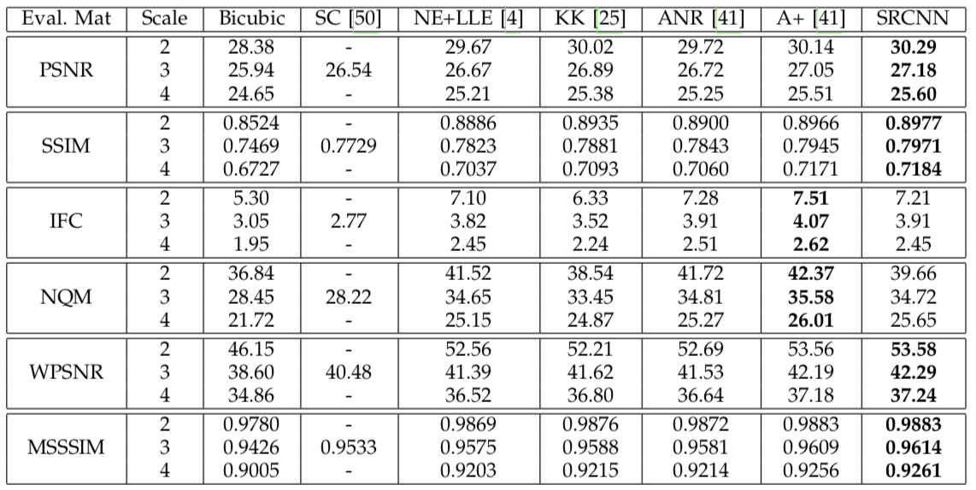

Слід зазначити, що SRCNN перевершує бікубічну базову лінію на самому початку етапу навчання (див. Рисунок 1), а за допомогою помірного навчання SRCNN перевершує існуючі сучасні методи (див. Рисунок 4). Проте продуктивність далека від зближення. Ми припускаємо, що кращі результати можуть бути отримані за умови більш тривалого часу навчання (див. Рисунок 10).

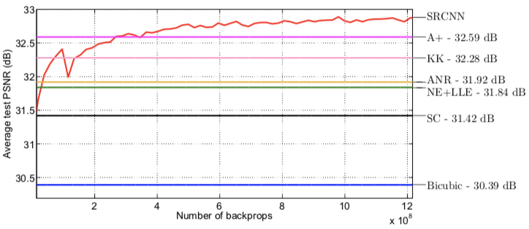
Рисунок 3.7 -Крива тестової конвергенції SRCNN та результати інших методів набору даних Set5.

На рисунках 14, 15 і 16 показані результати суперрозділу різних підходів за допомогою коефіцієнта підвищення масштабу 3. Як можна спостерігати, SRCNN виробляє значно більш чіткі краї, ніж інші підходи без будь-яких очевидних артефактів по зображенню.

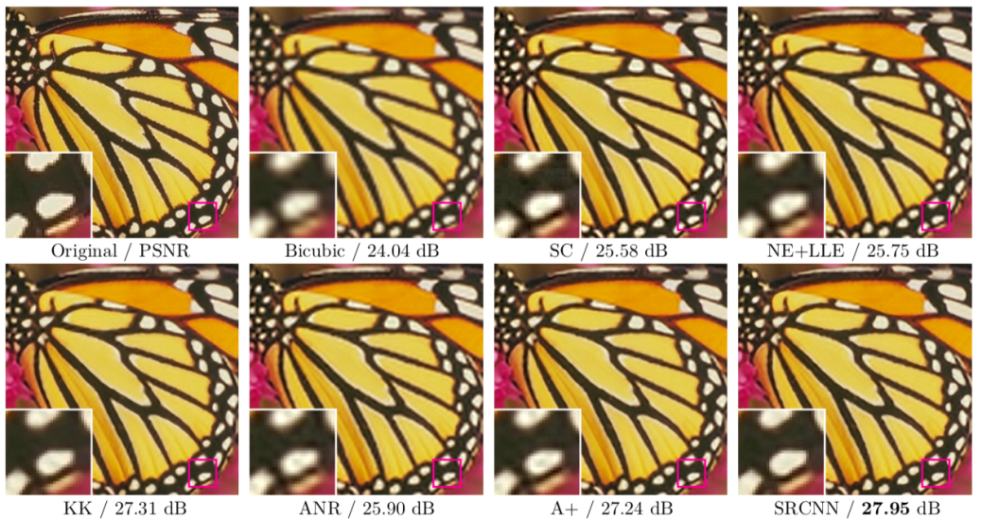
Рисунок 3.8 - Зображення «метелика» від Set5 з коефіцієнтом збільшення 3.

Рисунок 3.9 - Зображення “ppt3” від Set14 з коефіцієнтом збільшення 3.
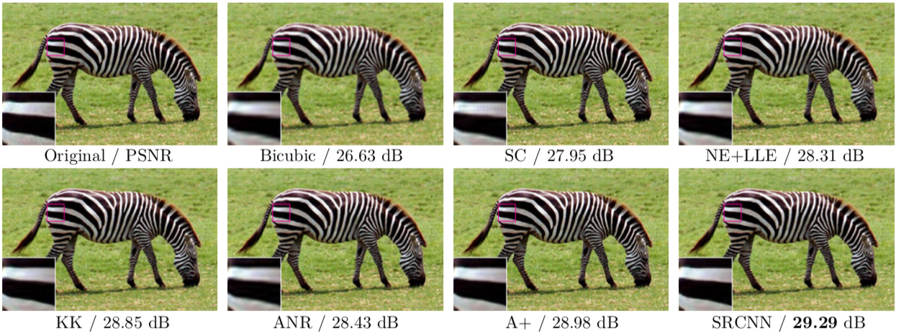
Рисунок 3.10 - Зображення «зебри» від Set14 з коефіцієнтом збільшення 3.
Крім того, ми повідомляємо про інший недавній метод глибокого навчання для суперрозділу зображень (DNC) з роботи Cui. [5]. Оскільки вони використовують інше ядро розмивання (гауссовий фільтр зі стандартним відхиленням 0,55), ми тренуємо специфічну мережу (9-5-5), використовуючи те ж саме ядро розмивання, що і DNC для справедливого кількісного порівняння. Коефіцієнт збільшення є 3, а навчальний набір - 91-образний набір даних. З кривої конвергенції, показаної на Рисунок 11, ми спостерігаємо, що наш SRCNN перевершує DNC лише з 2,7 × 10^7 поширень похибки, і більший запас може бути отриманий за умови більш тривалого часу навчання. Це також свідчить про те, що повне навчання перевершує DNC, навіть якщо ця модель вже є «глибокою».
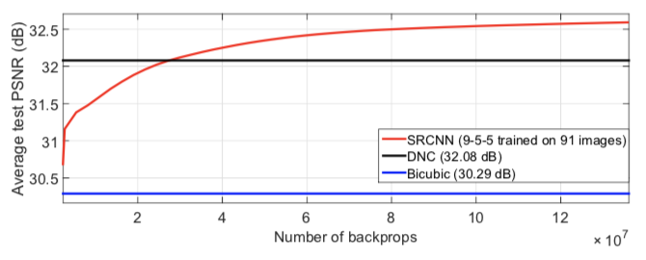
Рисунок 3.11 - Крива тестової конвергенції SRCNN і результат DNC на наборі даних Set5.

3.3. Тривалість роботи

На рисунку 12 показано порівняння часу роботи декількох найсучасніших методів, а також їх продуктивність відновлення на Set14. Всі базові методи отримані з відповідної реалізації MATLAB + MEX авторів, тоді як наш написаний на Python. Профілюємо час роботи всіх алгоритмів, використовуючи ту ж машину (процесор Intel 3,10 ГГц і 16 Гб пам'яті). Зауважимо, що час обробки нашого підходу дуже лінійний до роздільної здатності тестового зображення, оскільки всі зображення проходять через однакову кількість шарів (згорток). Наш метод завжди є компромісом між продуктивністю та швидкістю. Щоб показати це, ми готуємо три мережі для порівняння, які складають 9-1-5, 9-3-5 і 9-5-5. Зрозуміло, що мережа 9- 1-5 є найшвидшою, тоді як вона досі досягає кращої продуктивності, ніж наступний стан A+. Інші методи у декілька разів або навіть на порядок повільніше порівняно з мережею 9-1-5. Зверніть увагу, що швидкість розриву не викликана в основному різними реалізаціями MATLAB / Python; скоріше, інші методи потребують вирішення складних задач оптимізації при використанні (наприклад, розріджене кодування або вбудовування), тоді як наш метод повністю перенаправляється. Мережа 9-5-5 досягає найвищої продуктивності, але за рахунок часу роботи. Швидкість тестового часу нашого CNN може бути додатково прискорена багатьма способами, наприклад, апроксимувати або спростити навчені мережі [10], [21], [31], з можливим незначним зниженням продуктивності.

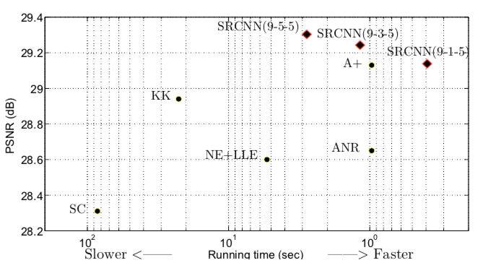
Рисунок 3.12 – Якість зображення.

Наш SRCNN забезпечує досконалу якість супер роздільної здатності, зберігаючи при цьому високу та конкурентну швидкість у порівнянні з існуючими зовнішніми прикладами. Графік базується на результатах Set14, узагальнених у таблиці 3.

3.4. Експерименти з кольоровими каналами

У попередніх експериментах ми дотримуємося загальноприйнятого підходу до супер-вирішення кольорових зображень. Зокрема, спочатку трансформуємо кольорові зображення в простір YCbCr. Алгоритми SR застосовуються тільки до каналу Y, тоді як Cb, Cr канали підвищуються за допомогою бикубической інтерполяції. Цікаво з'ясувати, чи можна підвищити продуктивність у суперрозділі, якщо ми разом розглянемо всі три канали в процесі.
Наш метод є гнучким для прийняття більшої кількості каналів без зміни механізму навчання та дизайну мережі. Зокрема, він може легко працювати з трьома каналами одночасно, встановивши вхідні канали на c = 3. У наступних експериментах ми досліджуємо різні стратегії навчання супер-дозволу кольорового зображення, а потім оцінюємо їх роботу на різних каналах.
Деталі реалізації. Навчання проводиться на 91-образному наборі даних, а тестування проводиться на Set5 [2]. Налаштування мережі: c = 3, f1 = 9, f2 = 1, f3 = 5, n1 = 64, та n2 = 32. Оскільки ми довели ефективність SRCNN на різних масштабах, то тут ми лише оцінюємо продуктивність коефіцієнта підвищення масштабу 3.
Зіставлення. Ми порівнюємо наш метод із сучасним кольоровим методом SR - KK [25]. Ми також намагаємося порівняти різні стратегії навчання:
- Тільки Y: це наш базовий метод, який є одноканальною (c = 1) мережею, що навчається тільки на каналі яскравості. Канали Cb, Cr підвищують за допомогою бікубічної інтерполяції.
- YCbCr: навчання проводиться на трьох каналах простору YCbCr.
- Y з попереднім навчанням: по-перше, щоб гарантувати продуктивність каналу Y, ми використовуємо тільки MSE каналу Y як втрату для попередньої підготовки мережі. Потім ми використовуємо MSE всіх каналів для точного налаштування параметрів.
- CbCr з попереднім навчанням: ми використовуємо MSE каналів Cb, Cr як втрату для попередньої підготовки мережі, а потім точну настройку параметрів на всіх каналах.
- RGB: навчання проводиться на трьох каналах RGB-простору.

Результати наведені в Таблиці 5, де ми маємо наступні спостереження. (i) Якщо ми безпосередньо тренуємося на каналах YCbCr, то результати ще гірші, ніж результати бікубічної інтерполяції. Навчання потрапляє в поганий локальний мінімум, що обумовлено різними характеристиками каналів Y і Cb, Cr. (ii) Якщо ми попередньо тренуємося на каналах Y або Cb, Cr, продуктивність остаточно покращується, але все ще не краще, ніж лише Y на кольоровому зображенні (див. останній стовпець таблиці 5, де PSNR обчислюється в Колірний простір RGB). Це свідчить про те, що Cb, Cr канали можуть зменшувати продуктивність Y-каналу, коли навчання здійснюється в уніфікованій мережі. (iii) Ми спостерігаємо, що Cb, Cr канали мають більш високі значення PSNR для "Y з попереднім навчанням", ніж для "CbCr з попереднім навчанням". Причина лежить на відмінностях між Cb, Cr каналами і Y каналом. Візуально канали Cb, Cr більш розмиті, ніж канал Y, таким чином, вони менш впливають на процес десансування. Коли ми попередньо тренуємося на каналах Cb, Cr, активуються лише кілька фільтрів. Тоді тренування незабаром потраплять у поганий локальний мінімум під час тонкої настройки. З іншого боку, якщо ми попередньо тренуємося на каналі Y, активізуватиметься більше фільтрів, а продуктивність на Cb, Cr каналах буде висунута набагато вище. На Рисунок 13 показані Cb, Cr канали фільтрів першого шару з «попереднім навчанням Y», з яких візерунки значною мірою відрізняються від зображених на малюнку 5. (iv) Навчання на каналах RGB забезпечує найкращий результат за кольором зображення. На відміну від каналів YCbCr, канали RGB мають високу взаємну кореляцію між собою. Запропонований SRCNN здатний використовувати такі природні відповідності між каналами реконструкції. Таким чином, модель досягає порівнянного результату на Y-каналі як «тільки Y», а кращі результати на Cb, Cr-каналах, ніж бікубічна інтерполяція. (v) У KK [25] супер роздільна здатність застосовується на кожному каналі RGB окремо. Коли ми перетворимо його результати на YCbCr, значення PSNR каналу Y подібне до «тільки Y», але значення Cb, Cr канали бідніше, ніж бікубічна інтерполяція. Результат дозволяє припустити, що алгоритм зміщений до Y-каналу. В цілому, наш метод, що навчається на каналах RGB, досягає кращої продуктивності, ніж KK і одноканальна мережа («тільки Y»). Варто також відзначити, що поліпшення порівняно з одноканальною мережею не настільки значне (тобто 0,07 дБ). Це вказує на те, що Cb, Cr канали ледве допомагають у підвищенні продуктивності.
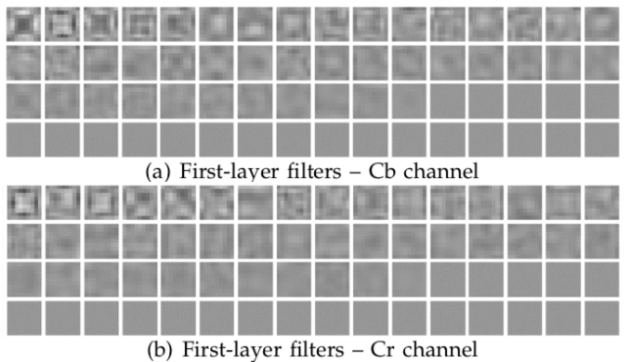
Рисунок 3.13 - Канали хроматичності фільтрів першого шару з використанням стратегії "Y з попереднім навчанням".

Висновок

Ми представили новий підхід до глибокого навчання для одного роздільного зображення (SR). Ми показуємо, що звичайні SR-методи на основі розрідженого кодування можуть бути переформульовані в глибокі згорткові нейронні мережі. Запропонований підхід, SRCNN, вивчає скріплене відображення між зображеннями з низьким і високим дозволом, з невеликою кількістю додаткової обробки до / після обробки за межами оптимізації. Маючи легку структуру, SRCNN досягла високої продуктивності, ніж сучасні методи. Ми припускаємо, що додаткові показники можуть бути отримані шляхом вивчення більшої кількості фільтрів та різних стратегій навчання. Крім того, запропонована структура, з її перевагами простоти і стійкості, може бути застосована до інших проблем низького рівня зору, таких як розмивання зображення або одночасне дронування SR+. Можна також дослідити мережу, щоб впоратися з різними факторами збільшення.

ВИСНОВОК

Досліджено, що саме наш метод показує себе краще за інші на прикладі маніпуляцій з RGB та YCbCr каналами у тестових зображеннях. Запропонований підхід, SRCNN, на основі глибинних згортковихз мереж вивчає зображеннями з низьким і високим дозволом, порівнюючи їх, та з невеликою кількістю додаткової обробки до / після обробки для оптимізації вихідних даних. Припущено, що додаткові показники можуть бути отримані шляхом вивчення більшої кількості фільтрів та різних стратегій навчання. Крім того, запропонована структура, з її перевагами простоти і стійкості, може бути застосована до інших проблем низького рівня зору, таких як розмивання зображення або одночасне дронування. Можна також дослідити мережу, щоб впоратися з різними факторами збільшення. Або використати генеративні нейронні мережі для поліпшення якості навчання та вихідного результату.

РОЗДІЛ 4 ЕКОНОМІЧНА ЧАСТИНА. ФУНКЦІОНАЛЬНО-ВАРТІСНИЙ АНАЛІЗ

4.1. Постановка завдання техніко-економічного дослідження

Розроблюваний програмний продукт (ПП) є системою прогнозування долі міського населення до усіх жителів країни та їх кількості. Система дозволяє організувати завантаження, сортування даних, пошук, статистичну та аналітичну обробку.
Щоб залишатися конкурентоспроможною організацією, необхідно мати зручний і надійний інструмент, який зможе автоматизувати роботу у сфері діяльності організації. Задачею проекту було створити програму з оптимальним набором необхідних функцій і простим інтерфейсом, що не потребував би великої кількості часу на освоєння.
Технічні вимоги до СППР:
- ПП повинен функціонувати на комп’ютерах, що мають стандартний набір компонент;
- зручність і простота діалогової взаємодії з користувачем;
- мінімальні затрати на впровадження ПП (навчання користувача);
- захист інформації від помилок, що можуть виникнути в процесі експлуатації системи.
Для розробки ПП використовувалась мова програмування C# і середовище Microsoft VisualStudio 2018.

Аналіз виявлених варіантів програмного продукту

4.2.1. Виділення основних функцій

Головна функція F₀ – розробка програмного продукту, який дає найменшу похибку при порівняння реальних значень цільової змінної та результуючого значення побудованого багаточлену, у відповідній точці. Виходячи з конкретних цілей, реалізованих програмним засобом, виділимо її основні функції:
F1 – вибір мови програмування;
F2 – вибір методу прогнозування;
F3 – вибір показника урбанізації для прогнозування;
F4 – представлення вихідних даних;
F5 – інтерфейс користувача;
Кожна з основних функцій може мати декілька варіантів реалізації.
Функція F1:
а) мова програмування С#;
б) мова програмування С++;
в) мова програмування MatLab.
Функція F2:
а) нейронна мережа;
б) методи прогнозування часових рядів;
в) поліноміальне прогнозування.
Функція F3:
а) частка у відсотках міського населення;
б) кількість населення;
Функція F4:
а) виведення в Excel;
б) виведення в текстовий файл;
в) зображення вихідних даних на графіку.
Функція F5:
а) інтерфейс користувача, створений на базі WinForms;
б) інтерфейс користувача, створений на базі MFC.

4.2.2. Розробка варіантів реалізації ПП

Варіанти реалізації основних функцій наведено у морфологічній карті системи (Рисунок 4.1). На основі цієї карти побудовано позитивно-негативну матрицю варіантів основних функцій (табл. 4.1)
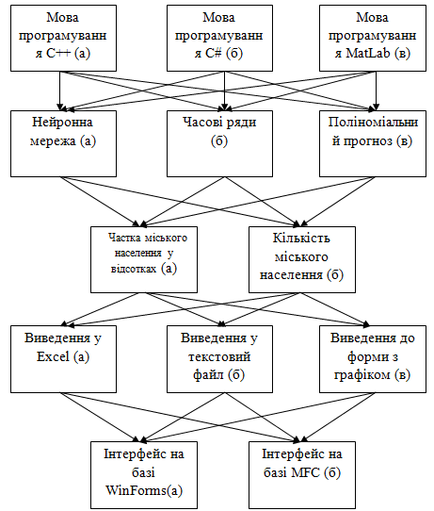
Рисунок 4.1 – Морфологічна карта

Морфологічна карта відображає всі можливі комбінації варіантів реалізації функцій, які складають повну множину варіантів програмного продукту.

Таблиця 4.1 – Позитивно-негативна матриця
Основні функції | Варіанти реалізації | Переваги | Недоліки
F1 | а | Займає менше часу при написанні коду | Не кросплатформений
F1 | б | Код швидко виконується,  кросплатформений | Займає більше часу при написанні коду
F1 | в | Має значну кількість вбудованих математичних фунцій, що значно прискорює написання коду | Не кросплатформений
F2 | а | Найкращі результати | Не є найоптимальнішим
F2 | б | Легкість у виконанні, кращі результати, чим при поліноміальному прогноз. | Простота реалізації
F2 | в | Легкість реалізації | Складний при реалізації, затрачений час
F3 | а | Краща точність прогнозу | Затрачений час
F3 | б | Легша обробка даних | Менша точність підрахунків
F4 | a | Можливість аналізу даних, побудови графіків | Складність реалізації
F4 | б | Простота реалізації | Відсутність можливості одразу почати аналіз даних
F4 | в | Найбільша наочність | Складність реалізації
F5 | а | Легкий у створенні | Відсутність кросплатформеності
F5 | б | Стабільний у використанні, проста інтеграція з С++ | Складний у створенні

На основі аналізу позитивно-негативної матриці робимо висновок, що при розробці програмного продукту деякі варіанти реалізації функцій варто відкинути, тому що вони не відповідають поставленим перед програмним продуктам задачам.
Функція F1: оскільки розрахунки проводяться з великими об’ємами вхідних даних, то час написання та виконання програмного коду є найважливішими факторами, отже варіант а) та в) потрібно відкинути.
Функція F2: оскільки планується побудувати модель, яка гарно прогнозує при не великих затратах часу, то не має сенсу створювати складний за реалізацією частковий опис, тобто варіанти б) і в) можна відкинути.
Функція F3: оскільки планується розглядати широкий спектр вхідних даних, яким властиві викиди, а також головна мета – це досягнення найточнішої апроксимації, то варіант б) варто відкинути з розгляду.
Функція F4: оскільки варіант виведення даних, є суттєвим для користувача ПП, то можна залишити обидва варіанти, а користувач сам обере як йому зручніше виводити.
Функція F5: інтерфейс користувача не відіграє велику роль у даному програмному продукту, а оскільки варіант F1 а) було відкинуте, то вважаємо варіант F5 б) не гідним для використання.
Таким чином будемо використовувати наступні варіанти реалізації програмного продукту:
а) F1б – F2а – F3a – F4а – F5а;
б) F1б – F2а – F3a – F4в – F5а;
в) F1б – F2а – F3б – F4а – F5а;
г) F1б – F2а – F3б – F4в – F5а.

Аналіз системи параметрів. Обґрунтування параметрів (повністю співпадає з прикладом 4, а мають бути відмінності)

На підставі даних про основні функції, що повинен реалізувати програмний продукт, вимог до нього, визначаються основні параметри виробу, що будуть використані для розрахунку коефіцієнта технічного рівня.
Для характеристики розроблювального ПП можна застосувати наступні параметри:
Х1 – обсяг пам'яті, зайнятий даними;
Х2 – час обробки даних, залежно від методу прогнозування;
Х3 – точність розв’язку;
Х4 – обсяг оперативної пам'яті;
Х5 – потенційний об’єм ПП;
Значення параметра X1 визначається обсягом пам'яті, зайнятим даними на будь-якому пристрої зберігання цифрової інформації.
Х2: відображає час, який потрібний для побудови адекватної моделі для прогнозування .
Параметр X3 вказує на точність прогнозованого ряду, використовуючи при цьому значення тестової вибірки.
Х4: показує обсяг оперативної пам'яті, необхідний для збереження або подальшого використання даних.
Значення параметра X5 визначається обсягом пам'яті, зайнятим програмою на жорсткому диску або іншому носії.
Будемо розглядати 3 типи варіантів значення параметрів. Результати внесемо в таблицю 4.2

Таблиця 4.2 – Основні параметри ПП
Назва параметра | Умовні позначення | Одиниці виміру | Значення параметра
 |  |  | гірші | середні | кращі
Обсяг пам'яті, зайнятий даними | X1 | Мб | 5 | 2 | 1
Час обробки даних апроксимації | X2 | с | 9 | 4 | 2
Точність розв’язку | X3 | Доля від одиниці | 0.5 | 0.1 | 0.01
Обсяг оперативної пам'яті | X4 | Мб | 32 | 16 | 8
Потенційний об’єм ПП | X5 | Кб | 2000 | 1400 | 800

По даним таблиці 4.2 побудуємо графічні характеристики (Рисунок 4.2- 4.5).

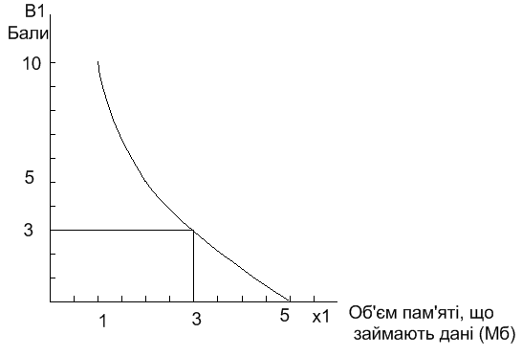 | 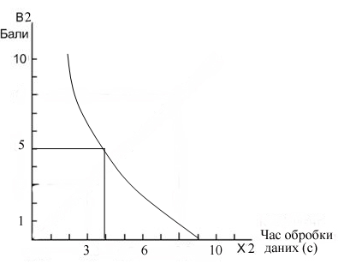
Рисунок 4.2 – Бальна оцінка обсягу пам'яті, який займають дані | Рисунок 4.3 – Бальна оцінка часу обробки даних
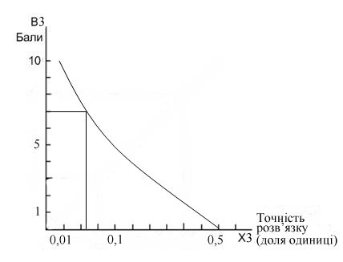 | 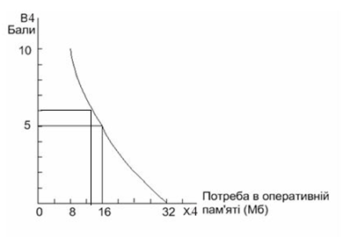
Рисунок 4.3 – Бальна оцінка точності розв’язку | Рисунок 4.4 – Бальна оцінка оперативної пам'яті
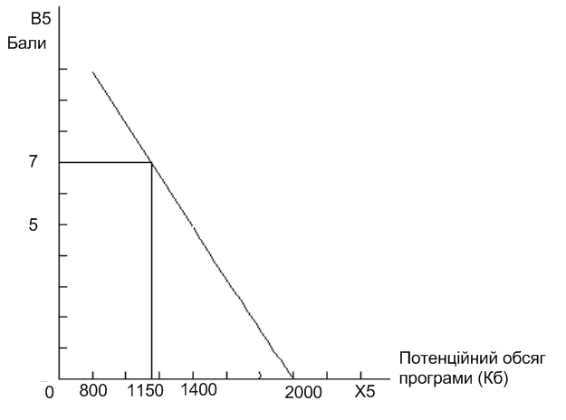
Рисунок 4.5 – Бальна оцінка потенційного обсягу ПП

Аналіз експертного оцінювання параметрів

Кожен експерт оцінює ступінь важливості кожного параметру для конкретно поставленої цілі – розробка програмного продукту, який дає найбільш точні результати при знаходженні апроксимуючого багаточлену. Вага параметрів визначається методом їхнього попарного порівняння, використовуючи результати ранжування експертів (табл. 4.3 і 4.4).

Таблиця 4.3 – Результати ранжування параметрів
Параметри | Експерти |  |  |  |  | Підсумкова | Числове значення
Параметри | 1 | 2 | 3 | 4 | 5 | оцінка
X1,X2 | > | > | > | < | > | > | 1.5
X1,X3 | > | > | > | > | > | > | 1.5
X1,X4 | < | < | < | < | < | < | 0.5
X1,X5 | < | < | < | < | < | < | 0.5
X2,X3 | < | < | > | < | < | < | 0.5
X2,X4 | > | > | < | > | > | > | 1.5
X2,X5 | > | > | < | > | < | > | 1.5
X3,X4 | > | > | > | < | > | > | 1.5
X3,X5 | > | > | > | > | > | > | 1.5
X4,X5 | < | < | < | < | < | < | 0.5

Розрахуємо коефіцієнт конкордації (узгодженості) експертних оцінок.

Таблиця 4.4 – Результати ранжування показників
Параметр | Найменування параметра | Од. вим. | Ранг показника по оцінці експерта |  |  |  |  | Сума  рангів  R_{i} | Відхилення  D_{i} | D²_{i}
 |  |  | 1 | 2 | 3 | 4 | 5
X₁ | Обсяг пам'яті, зайнятий даними | Мб | 5 | 3 | 4 | 4 | 5 | 21 | 6 | 36
X₂ | Час обробки даних апроксимації | с | 2 | 2 | 1 | 3 | 2 | 10 | -5 | 25
X₃ | Точність розв’язку | Доля одиниці | 1 | 1 | 2 | 1 | 1 | 6 | -9 | 81
X₄ | Обсяг оперативної пам'яті | Мб | 4 | 4 | 5 | 2 | 3 | 18 | 3 | 9
X₅ | Потенційний обсяг ПП | Кб | 3 | 5 | 3 | 5 | 4 | 20 | 5 | 25
 |  |  | 15 | 15 | 15 | 15 | 15 | 75 | 0 | 176

Для перевірки степені достовірності експертних оцінок, визначимо наступні параметри:
а) сума рангів кожного з параметрів і загальна сума рангів:

R_{ij} = =75 | (4.1)

де N – кількість експертів, n – кількість параметрів;
б) середня сума рангів:

T = =15 | (4.2)

в) відхилення суми рангів кожного параметра від середньої суми рангів:
(4.3)

Сума відхилень по всім параметрам повинна дорівнювати 0;
г)загальна сума квадратів відхилення:

S = = 176 | (4.4)

Порахуємо коефіцієнт узгодженості:

(4.5)

Ранжирування можна вважати достовірним, тому що знайдений коефіцієнт узгодженості перевищує нормативний, котрий дорівнює 0,67.
Скориставшись результатами ранжирування, проведемо попарне порівняння всіх параметрів і результати занесемо у таблицю.
Числове значення, що визначає ступінь переваги i–го параметра над j–тим, a_{ij} визначається по формулі:

(4.6)

З отриманих числових оцінок переваги складемо матрицю A=║a_{ij} ║.
Для кожного параметра зробимо розрахунок вагомості K_{ві} за наступною формулою:

(4.7)

Відносні оцінки розраховуються декілька разів доти, поки наступні значення не будуть незначно відрізнятися від попередніх (менше 2%).На другому і наступних кроках відносні оцінки розраховуються за наступними формулами:

(4.8)

Розраховані вагомості параметрів внесені в таблицю 4.5

Таблиця 4.5 – Розрахунок пріоритету параметрів
Параметри | Параметри |  |  |  |  | Перший крок |  | Другий крок
 | X1 | X2 | X3 | X4 | X5
X1 | 1,0 | 1,5 | 1,5 | 0,5 | 0,5 | 5 | 0,2 | 26 | 0,211
X2 | 0,5 | 1,0 | 0,5 | 1,5 | 1,5 | 5 | 0,2 | 24 | 0,195
X3 | 0,5 | 1,5 | 1,0 | 1,5 | 1,5 | 6 | 0,24 | 29,5 | 0,239
X4 | 1,5 | 0,5 | 0,5 | 1,0 | 0,5 | 4 | 0,16 | 19,5 | 0,158
X5 | 1,5 | 0,5 | 0,5 | 1,5 | 1,0 | 5 | 0,2 | 24 | 0,195
Сума |  |  |  |  |  | 25 | 1 | 123 | 1

Оскільки відносна оцінка -го параметра, отримана на другому кроці, відрізняється від оцінки, отриманої на першому кроці, менш чим на 5 %, то вона приймається за коефіцієнт вагомості -го параметра.

Аналіз рівня якості варіантів реалізації функцій

Визначимо узагальнений показник рівня якості обраних варіантів реалізації основних функцій

(4.9)

і варіантів ПП
К_{ТРk} = К_{ТР}[F1] + К_{ТР}[F2] + К_{ТР}[F3] + К_{ТР}[F4] + К_{ТР}[F5],
де - коефіцієнт вагомості -го параметра (з табл. 4.5);
- бальна оцінка -го параметра, обумовлена із графіків, зображених на мал. 4.2 - 4.5;
n - число параметрів (n = 5).
Визначаємо показники рівня якості кожного варіанта реалізації основних функцій окремо. Результати розрахунку зводимо в таблиці 4.6.
За цими даними визначаємо рівень якості кожного з варіантів:
К_{ТЕР1} = 0,633 + 0,975 + 1,673 + 0,79 + 1,365 = 5,436
К_{ТЕР2} = 0,633 + 0,975 + 1,673 + 0,948 + 1,365 = 5,594
К_{ТЕР3} = 0,633 + 0,975 + 1,195 + 0,79 + 1,365 = 4,958
К_{ТЕР4} = 0,633 + 0,975 + 1,195 + 0,948 + 1,365 = 5,116

Таблиця 4.6 – Розрахунок показників рівня якості варіантів реалізації
Основна функція | Варіант реалізації | Абсолютне значення параметра | Бальна оцінка параметра | Коефіцієнт вагомості параметра | Коефіцієнт рівня якості
F1(X1) | б | 3 | 3 | 0,211 | 0,633
F2(X2) | а | 4 | 5 | 0,195 | 0,975
F3(X3) | а | 0,05 | 7 | 0,239 | 1,673
F3(X3) | б | 0,1 | 5 | 0,239 | 1,195
F4(X4) | а | 16 | 5 | 0,158 | 0,79
F4(X4) | в | 13 | 6 | 0,158 | 0,948
F5(X5) | а | 1150 | 7 | 0,195 | 1,365

Абсолютні значення параметрів X1, X4, X5 відповідають технічним вимогам умов функціонування даного ПП. Абсолютне значення параметра X2 (час обробки) обрано з наступних міркувань: це є середнє отримуване значення. Абсолютне значення параметра X3 (точність розв’язку) обрано з наступних міркувань: середнє значення між досяжним значенням і середнім отримуваним, такий варіант є часто отримуваним на статистично незалежних даних.
Отже, найкращим є другий варіант, для якого коефіцієнт технічного рівня має найбільше значення.

Економічний аналіз варіантів програмного продукту

4.6.1. Визначення трудомісткості

При визначенні трудомісткості ПП враховують наступні фактори:
- об’єм ПП в умовних машинних командах (УМК);
- складність розроблюваного ПП;
- ступінь новизни розроблюваного ПП;
Склад функцій, реалізованих у даному продукті:
- створення інтерфейсу користувачу;
- обробка даних;
- довідка й навчання;
- чисельні методи.
Даний програмний продукт призначений для вже існуючих комп’ютерів й операційних систем, використання типових програмних продуктів не планується.
Оскільки дана система не має жодної з характеристик, які дозволяють віднести її до першої або другої групи складності, віднесемо її до третьої групи складності.
Додаткові ускладнюючі характеристики програмного продукту:
- забезпечення збіжності методу для різнорідних даних = 0,07.
Додатковий поправочний коефіцієнт К_{сл} визначається за формулою:

K_{сл} =1 + ΣK_{і} = 1 + 0,07 = 1,07 | (4.10)

Об’єм кожної з функцій визначається відповідно “Каталогу функцій ПС ВТ”, для наших функцій підрахунки зведемо у таблицю 5.7.
Загальний об’єм розроблюваного ПП для кожного з варіантів дорівнює:
- 1 варіант реалізації – 7227,5; 2 варіант реалізації – 9754,5;
- 3 варіант реалізації – 7227,5; 4 варіант реалізації – 9938.
Встановлюємо норму часу на розробку програмного продукту Т_{Р} та загальну трудомісткість Т₀:
Т_{Р} | Т₀:
Т_{р1} – 385 людино-днів;  Т_{р2} – 445 людино-днів;  Т_{р3} – 385 людино-днів;  Т_{р4} – 445 людино-днів. | Т₀₁= К_{сл} * Т_{р1} = 1,13 * 385 = 435,05  Т₀₂ = К_{сл} * Т_{р2} = 1,13 * 445 = 502,85  Т₀₃ = К_{сл} * Т_{р3} = 1,13 * 385 = 435,05  Т₀₄ = К_{сл} * Т_{р4} = 1,13 * 445 = 502,85

Таблиця 4.7 – Визначення об’єму функцій
Номер функції у каталозі | Вміст функції | Відсоток використання у даному програмному продукті |  |  | Об’єм функції, УМК | Уточнення об’єму функції за каталогом, УМК
 |  | 1, 3 | 2 | 4 |  | 1, 3 | 2 | 4
109 | Забезпечення збіжності методу для різнорідних даних | 40 | 40 | 40 | 1085 | 434 | 434 | 434
203 | Створення інтерфейсу користувачу | 25 | 35 | 35 | 6260 | 1565 | 2191 | 2191
305 | Обробка даних | 15 | 25 | 30 | 3670 | 550,5 | 917,5 | 1101
403 | Обробка таблиць | 20 | 30 | 30 | 3690 | 738 | 1107 | 1107
604 | Довідка й навчання | 10 | 10 | 10 | 4450 | 445 | 445 | 445
701 | Чисельні методи | 30 | 40 | 40 | 11650 | 3495 | 4660 | 4660
Всього |  |  |  |  |  | 7227,5 | 9754,5 | 9938
По ступені новизни програмний продукт відноситься до третього ступеню, тому значення поправочного коефіцієнта К_{н}, що її враховує, дорівнює 0,7. У зв’язку з тим, що використання типових програмних продуктів не планується, коефіцієнт приймаємо рівним 1,0.
Оскільки загальна трудомісткість 2 і 4 варіантів збігаються, їх можна об’єднати в одну групу. Тоді в таблиці 4.8, позначення І відповідає 1 й 3 варіантам реалізації, а ІІ – 2 й 4 варіантам.

Таблиця 4.8 – Розрахунок трудомісткості на всіх ступенях розробки програмного продукту
Ступінь | Код ступеня | Трудомісткість розробки ступеня для різних варіантів
 |  | І | ІІ
Технічне завдання | ТЗ | 27,41 | 31,67
Ескізний проект | ЭП | 0 | 0
Технічний проект | ТП | 42,64 | 49,28
Робочий проект | РП | 185,78 | 214,7
Впровадження | ВН | 48,72 | 56,32
Разом |  | 304,75 | 351,97

Отже необхідна кількість виконавців всього програмного продукту за
рік – дві людини.

4.6.2. Визначення витрат на розробку і розрахунок вартості програмного продукту

В розробці беруть участь два програмісти з окладом 5650 грн., один фінансовий аналітик з окладом 9250грн. Визначимо зарплату за годину за формулою:
$$\text{С}\text{Ч}=\frac{\text{М}}{T_{m}⋅t}грн\text{,}$$ | (4.11)

де М – місячний оклад працівників;
$T_{m}$ – кількість робочих днів тиждень;
$t$ – кількість робочих годин в день.

$$\text{С}\text{Ч}=\frac{5650+5650+9250}{3⋅21⋅8}=44\text{,}88 грн$$ | (4.12)

Тоді, розрахуємо заробітну плату за формулою (5.13)

$\text{С}\text{ЗП}=С_{ч}⋅Т_{i}⋅\text{К}\text{Д}$, | (4.13)

де С_{Ч} – величина погодинної оплати праці програміста;
$Т_{i}$ – трудомісткість відповідного завдання;
К_{Д} – норматив, який враховує додаткову заробітну плату.
Зарплата розробників за варіантами становить:
I. С_{ЗП} = 44,88 ⋅ 1328.64 ⋅ 1.2 = 71555.23 грн.
II. С_{ЗП} = 44,88 ⋅ 1345.52 ⋅ 1.2 = 72464.58 грн.
Відрахування на єдиний соціальний внесок в залежності від групи професійного ризику (II клас) становить 22%:
I. С_{ВІД} = С_{ЗП} ⋅ 0.22 = 71555,23 ⋅ 0.22 = 15742,15 грн.
II. С_{ВІД} = С_{ЗП} ⋅ 0.22 = 72464,58 ⋅ 0.22 = 15942,21 грн.
Тепер визначимо витрати на оплату однієї машино-години (С_{М}). Так як одна ЕОМ обслуговує одного програміста з окладом 5650 грн., з коефіцієнтом зайнятості 0,2 то для однієї машини отримаємо:

С_{Г} = 12⋅M⋅K_{З} = 12 ⋅ 5650⋅ 0,2 = 10360 грн. | (4.14)

З урахуванням додаткової заробітної плати:

С_{ЗП} = С_{Г}⋅ (1+ K_{З}) = 10360 ⋅ (1 + 0.2)=12630 грн. | (4.15)

Відрахування на єдиний соціальний внесок:

С_{ВІД} = С_{ЗП} ⋅ 0,22 = 12630 ⋅ 0,22 = 2778,6 грн. | (4.16)

Амортизаційні відрахування розраховуємо при амортизації 25% та вартості ЕОМ – 8000 грн.

С_{А} = К_{ТМ}⋅ K_{А}⋅Ц_{ПР} = 1.15 ⋅ 0.25 ⋅ 8000 = 2300 грн., | (4.17)

де КТМ – коефіцієнт, який враховує витрати на транспортування та монтаж приладу у користувача;
KА – річна норма амортизації;
ЦПР – договірна ціна приладу.
Витрати на ремонт та профілактику розраховуємо як:

С_{Р} = К_{ТМ}⋅ Ц_{ПР}⋅ К_{Р} = 1.15 ⋅ 8000 ⋅ 0.05 = 460 грн., | (4.18)

де К_{Р} – відсоток витрат на поточні ремонти.
Ефективний годинний фонд часу ПК за рік розраховуємо за формулою (5.16):

Т_{ЕФ} = (Д_{К} – Д_{В} – Д_{С} – Д_{Р}) ⋅t_{З}⋅ К_{В} = (365 – 104 – 8 – 16) ⋅ 8 ⋅ 0.9 = =1706.4 годин, | (4.19)

де Д_{К} – календарна кількість днів у році;
Д_{В}, Д_{С} – відповідно кількість вихідних та святкових днів;
Д_{Р} – кількість днів планових ремонтів устаткування;
t – кількість робочих годин в день;
К_{В} – коефіцієнт використання приладу у часі протягом зміни.
Витрати на оплату електроенергії розраховуємо за формулою:

С_{ЕЛ} = Т_{ЕФ}⋅ N_{С}⋅ K_{З}⋅ Ц_{ЕН} = 1706,4 ⋅ 0,156 ⋅ 0,2436 ⋅ 2,7515 = 178.42 грн., | (4.20)

де N_{С} – середньо споживча потужність приладу;
K_{З} – коефіцієнтом зайнятості приладу;
Ц_{ЕН}– тариф за 1 КВт-годин електроенергії. – 2,7515
Накладні витрати розраховуємо за формулою (5.18):

С_{Н} = Ц_{ПР}⋅0.67 = 6360 ⋅ 0,67 =4261,2 грн. | (4.21)

Тоді, річні експлуатаційні витрати будуть:

С_{ЕКС} = С_{ЗП} + С_{ВІД} + С_{А} + С_{Р} + С_{ЕЛ} + С_{Н}  С_{ЕКС} = 12630 + 2778,6 + 2300 + 460 +  +178.42 + 4261,2 = 22608,22 грн. | (4.22)
Собівартість однієї машино-години ЕОМ дорівнюватиме:

С_{М-Г} = С_{ЕКС}/ Т_{ЕФ} = 22608,22 / 1706,4 = 13,25 грн/час. | (4.23)

Оскільки в даному випадку всі роботи, які пов‘язані з розробкою програмного продукту ведуться на ЕОМ, витрати на оплату машинного часу, в залежності від обраного варіанта реалізації, складає:

С_{М} = С_{М-Г}⋅ T | (4.24)

І. С_{М} = 13,25 ⋅ 1328,64 = 17604.48 грн.;
ІІ. С_{М} = 13,25 ⋅ 1345.52 = 17828.14 грн.;
Накладні витрати складають 67% від заробітної плати:

С_{Н} = С_{ЗП}⋅ 0,67 | (4.25)

І. С_{Н} = 27118,37 ⋅ 0,67 = 18169,31 грн.;
ІІ. С_{Н} = 27422 ⋅ 0,67 = 18372,74 грн.;
Отже, вартість розробки ПП за варіантами становить:

С_{ПП} = С_{ЗП}+ С_{ВІД}+ С_{М} +С_{Н} | (4.26)

І. С_{ПП} = 71555,23 + 15742,15 + 17604.48 + 18169,31 = 123071,17 грн.;
ІІ. С_{ПП} = 72464,58 + 15942,21 + 17828.14 + 18372,74 = 124607,67 грн.;

4.6.3. Розрахунок показників економічної ефективності

Для кожного варіанта реалізації функцій ПП коефіцієнт техніко-економічного рівня розраховуєтьсяза формулою (5.24):

К_{ТЕРj} =К_{Кj} ⁄ С_{Фj}, | (4.27)

К_{ТЕР1}=5,436/123071,17=4,417 ⋅10⁻⁵; К_{ТЕР2}=5,594/124607,67 =4,489 ⋅10⁻⁵;
К_{ТЕР3}=4,958/123071,17=4,03 ⋅10⁻⁵; К_{ТЕР4}=5,116/124607,67 =4,106 ⋅10⁻⁵;

Як бачимо, найбільш ефективним є другий варіант реалізації програми з коефіцієнтом техніко-економічного рівня К_{ТЕР2}= 4,489 ⋅10⁻⁵.

Висновки

В результаті виконання економічного розділу були систематизовані і закріплені теоретичні знання в галузі економіки та організації виробництва використанням їх для техніко-економічного обґрунтування розробки методом функціонально-вартісного аналізу.
На основі даних про зміст основних функцій, які повинен реалізувати програмний продукт, були визначені чотири найбільш перспективні варіанти реалізації продукту. Найбільш ефективним виявився перший варіант як простіший для реалізації і достатньо досконалий.
При такому варіанті виконання ПП він матиме достатню універсальність і легкість модифікації.

ВИСНОВКИ

Ми представили новий підхід до глибокого навчання для одного роздільного зображення (SR). Ми показуємо, що звичайні SR-методи на основі розрідженого кодування можуть бути переформульовані в глибокі згорткові нейронні мережі. Запропонований підхід, SRCNN, вивчає скріплене відображення між зображеннями з низьким і високим дозволом, з невеликою кількістю додаткової обробки до / після обробки за межами оптимізації. Маючи легку структуру, SRCNN досягла високої продуктивності, ніж сучасні методи. Ми припускаємо, що додаткові показники можуть бути отримані шляхом вивчення більшої кількості фільтрів та різних стратегій навчання. Крім того, запропонована структура, з її перевагами простоти і стійкості, може бути застосована до інших проблем низького рівня зору, таких як розмивання зображення або одночасне дронування SR+. Можна також дослідити мережу, щоб впоратися з різними факторами збільшення.
Дана дипломна робота складається з 4-ох розділів.
Перший розділ є оглядовим і присвячений аналізу проблем у вибраній предметній області. Описані існуючі системні підходи до вирішення поставленої задачі.
У другому розділі розглянуто власний метод супер роздільної здатності для покращення якості розпізнавання зображень низької якості. Пояснено підхід до його використання та основні теоретичні відомості по методу та згортковим нейронним мережам.
Третій розділ являє собою аналіз результатів проробленої роботи. Розглянуто різні ситуації, характеристики та настройки параметрів згорткової нейронної мережі для кращої оцінки та точності вихідних даних. Проведено порівняльний аналіз з іншими, вже існуючими, методами подібного формату. Продемонстровано основні коефіцієнти та значення, які дозволяють вибрати яка модель краще відпрацьовує.
У четвертому розділі описано ФВА для розробленого програмного продукту.

ПЕРЕЛІК ПОСИЛАНЬ

1. Агарон, M., Елад, M., Бракштейн, A .: K-SVD: Алгоритм розробки надкомплектних словників для розрідженого представлення. IEEE транзакції з обробкою сигналів 54 (11), 4311–4322 (2006).
2. Бевілаква, M., Румі, A., Гіллемот, C., Морел, M.L.A .: Супер роздільна здатність з низьким рівнем складності, заснована на невід'ємному вбудовуванні сусідів. У: Британська конференція з машинного бачення (2012).
3. Багер, H.C., Шулер, C.J., Гармлінг, S .: Зображення шуму: Чи можуть нейронні мережі конкурувати з BM3D? У: Конференція IEEE з комп'ютерного бачення і розпізнавання шаблонів. 2392–2399 (2012).
4. Чанг, H., Юнг, D.Y., Хьонг, Y .: Супер роздільна здатність через використання сусідів. У: Конференція IEEE з комп'ютерного бачення та розпізнавання шаблонів (2004).
5. Cui, Z., Чанг, H., Шан, S., Жонг, B., Чен, X .: Глибокий мережевий каскад для зображення супер роздільної здатності. У: Європейська конференція з комп'ютерного бачення, с. 49–64 (2014).
6. Дей, D., Тімофте, R., Ван Гул, L .: Спільно оптимізовані регресори для зображення супер роздільної здатності. В: Єврографіка. vol. 7, с. 8 (2015).
7. Дей, S., Хан, M., Ху, W., Ву, Y., Гонг, Y., Кацаггелос, A.K .: Softcuts: м'яка гладкість краю перед кольоровим зображенням. Операції IEEE на обробці зображень 18 (5), 969–981 (2009).
8. Дамера-Венката, N., Кіте, T.D., Гейлсер, W.S., Еванс, B.L., Бовік, A.C .: Оцінка якості зображення на основі моделі деградації. IEEE транзакцій на обробці зображень 9 (4), 636–650 (2000).
9. Денг, J., Донг, W., Шочер, R., Лі, L.J., Лі, K., Фей-Фей, L .: ImageNet: Велика ієрархічна база даних зображень. У: Конференція IEEE з комп'ютерного бачення і розпізнавання шаблонів. 248–255 (2009).
10. Дентон, E.,Заремба, W., Бруна, J., ЛіКан, Y., Фергус, R .: Експлуатація лінійної структури всередині згорткових мереж для ефективної оцінки. У: Досягнення систем обробки нейронної інформації (2014).
11. Донг, C., Loy, C.C., Хі, K., Танг, X .: Вивчення глибокої згорткової мережі для зображення супер роздільної здатності. В: Європейська конференція з комп'ютерного бачення, с. 184–199 (2014).
12. Ейджан, D., Крішнан, D., Фергус, R .: Відновлення зображення, зробленого через вікно, покрите брудом або дощем. У міжнародній конференції IEEE з комп'ютерного бачення. 633–640 (2013).
13. Фрідман, G., Фаттал, R .: Масштабування зображення та відео з місцевих прикладів. Операції ACM за графікою 30 (2), 12 (2011).
14. Фрімен, W.T., Джонс, T.R., Пастор, E.C .: Супер роздільна здатність на основі прикладу. Комп'ютерна графіка та програми 22 (2), 56–65 (2002).
15. Фрімен, W.T., Пастор, E.C., Кармішел, O.T .: Вивчення бачення на низькому рівні. Міжнародний журнал комп'ютерного бачення 40 (1), 25–47 (2000).
16. Глеснер, D., Бегон, S., Ірані, M .: Супер-дозвіл з одного зображення. У міжнародній конференції IEEE з комп'ютерного бачення. 349–356 (2009).
17. Хі, K., Сан, J .: Згорткові нейронні мережі при обмеженій вартості часу. arXiv примірник arXiv: 1412.1710 (2014).
18. Хі, K., Жанг, X., Жанг, S., Сан, J .: Об'єднання просторової піраміди в глибоких згорткових мережах для візуального розпізнавання. В: Європейська конференція з комп'ютерного бачення, с. 346–361 (2014).
19. Хуан, J.B., Сінгх, А., Ахуджа, N .: Одиночне зображення супер-дозвіл від трансформованих самостійних зразків. У: Конференція IEEE з комп'ютерного бачення і розпізнавання шаблонів. 5197–5206 (2015).
20. Ірані, M., Пелег, S .: Підвищення роздільної здатності шляхом реєстрації зображень. Графічні моделі та обробка зображень 53 (3), 231–239 (1991).
21. Ядерберг, M., Ведальді, A., Зіссерман, A .: Прискорення згорткових нейронних мереж з низькими ранговими розширеннями. У: Британська конференція з машинного бачення (2014).
22. Жан, V., Сьонг, S .: Натуральне зображення шумування зі згортковими мережами. У: Досягнення в галузі нейронної обробки інформації. 769–776 (2008).
23. Жа, K., Ванг, X., Танг, X. IEEE-транзакції з аналізу моделей та машинного інтелекту 35 (2), 367–380 (2013).
24. Жа, Y., Шелхамер, E., Донах, J., Караєв, S., Лонг, J., Гірщик, R., Гвадарама, S., Darrell, T. Caffe: Згорткова архітектура для швидкого вбудовування функцій. У: ACM Multimedia. 675–678 (2014).
25. Кім, K.I., Квон, Y .: Супер роздільна здатність одного зображення з використанням розрідженої регресії та природного зображення. IEEE транзакції з аналізу моделей та машинного інтелекту 32 (6), 1127–1133 (2010).
26. Крижевський А., Суцкевер І., Хінтон, Г .: Класифікація ImageNet з глибокими згортковими нейронними мережами. У: Досягнення в галузі нейронної обробки інформації. 1097–1105 (2012).
27. ЛіКан, Y., Бозер, B., Денкер, J.S., Едерсон, D., Говард, R.E., Хаббард, W., Жакел, L.D.: Метод зворотнього поширення похибки застосовується для розпізнавання рукописного поштового індексу. Нейронні розрахунки 541–551 (1989).
28. ЛіКан, Y., Буту, L., Бенжо, Y., Гафнер, P .: Градієнтне навчання застосовується для розпізнавання документів. Праці IEEE 86 (11), 2278–2324 (1998).
29. Лі, H., Баттл, A., Рейна, R., Ендж, A.Y .: Ефективні розріджені алгоритми кодування. У: Досягнення в галузі нейронної обробки інформації. 801–808 (2006).
30. Лю, К., Шум, Г. Я., Фрімен, В. Т .: Галюцинації обличчя: теорія і практика. Міжнародний журнал комп'ютерного бачення 75 (1), 115– 134 (2007).
31. Мамалет, F., Гарсія, C .: Спрощення коннсетів для швидкого навчання. В: Міжнародна конференція з штучних нейронних мереж, стор. 58–65. Springer (2012).
32. Мартін, D., Фаулкес, C., Тал, D., Малік, J .: База даних людських сегментованих природних образів та її застосування для оцінки алгоритмів сегментації та вимірювання екологічної статистики. У міжнародній конференції IEEE з комп'ютерного бачення. vol. 2, с. 416–423 (2001).
33. Хайп, V., Хінтон, G.E .: Виправлені лінійні одиниці покращують обмежені машини Больцмана. В: Міжнародна конференція з машинного навчання. 807–814 (2010).
34. Уянг, W., Луо, P., Зенг, X., Ку, S., Тан, Y., Лі, H., Янг, S., Ванг, Z., Хьонг, Y., Кван, C., та ін .: Deepid-net: багатоступінчасті та деформовані глибокі згорткові нейронні мережі для виявлення об'єктів. arXiv примірник arXiv: 1409.3505 (2014).
35. Уянг, W., Ванг, X .: Спільне глибоке навчання для виявлення пішоходів. У міжнародній конференції IEEE з комп'ютерного бачення. 2056–2063 (2013).
36. Шулер, C.J., Багер, H.C., Гармлінг, S., Чолкопф, B. У: Конференція IEEE з комп'ютерного бачення і розпізнавання шаблонів. 1067–1074 (2013).
37. Шултер, S., Лейстнер, C., Бічоф, H .: Швидке і точне підвищення масштабу зображення з деревами (лісами) супер роздільної здатності. У: Конференція IEEE з комп'ютерного бачення і розпізнавання шаблонів. 3791–3799 (2015).
38. Шейх, H.R., Бовік, A.C., де Векана, G .: Критерій вірності інформації для оцінки якості зображення з використанням природних статистичних даних сцени. Операції IEEE на обробці зображень 14 (12), 2117–2128 (2005).
39. Сан, Y., Чен, Y., Ванг, X., Танг, X .: Глибоке вивчення обличчя шляхом спільної ідентифікації-перевірки. У: Досягнення в галузі нейронної обробки інформації. 1988–1996 (2014).
40. Сегедiя, C., Рід, S., Ерхан, D., Ангелов, D .: Масштабоване, високоякісне виявлення об'єктів. arXiv примірник arXiv: 1412.1441 (2014).
41. Тімофте, R., де Смет, V., Ван Гул, L .: Якірна регресія сусідства для швидкого супер-дозволу на основі прикладів. У міжнародній конференції IEEE з комп'ютерного бачення. 1920–1927 (2013).
42. Тімофте, R., де Смет, V., Ван Гул, L .: A +: Скоригована прив'язка регресії сусідства для швидкого суперрозділу. У: Азіатська конференція IEEE з комп'ютерного бачення (2014).
43. Ванг, Z., Бовік, A.C., Шейх, H.R., Сімончеллі, E.P .: Оцінка якості зображення: від видимості помилок до структурної подібності. Операції IEEE на обробці зображень 13 (4), 600–612 (2004).
44. Ванг, Z., Сімончеллі, E.P., Бовік, A.C .: Багатомасштабна структурна схожість для оцінки якості зображення. В: Конференція IEEE запис тридцять сьомої конференції Asilomar з сигналів, систем і комп'ютерів. vol. 1398–1402 (2003).
45. Янг, C.Y., Ханг, J.B., Янг, M.H .: Використання самоподібності для супер роздільної здатності в одному кадрі. У: IEEE Азіатська конференція з комп'ютерного бачення, с. 497–510 (2010).
46. Янг, C.Y., Ma, C., Янг, M.H .: Супер роздільна здатність одиночного зображення: тест. У: Європейська конференція з комп'ютерного бачення, с. 372–386 (2014).
47. Янг, J., Лін, Z., Коген, S .: Швидка супер роздільна здатність зображення, заснована на прикладі регресії. У: Конференція IEEE з комп'ютерного бачення і розпізнавання шаблонів. 1059–1066 (2013).
48. Янг, J., Ванг, Z., Лін, Z., Коген, S., Ханг, T .: Поєднане диктантного навчання для суперрозділу зображення. Операції IEEE на обробці зображень 21 (8), 3467–3478 (2012).
49. Янг, J., Райт, J., Ханг, T., Ma, Y .: Супер роздільна здатність зображення як розріджене представлення вихідних зображень. У: Конференція IEEE з комп'ютерного бачення і розпізнавання шаблонів. 1–8 (2008).
50. Янг, J., Райт, J., Ханг, T.S., Ma, Y .: Супер роздільна здатність зображення за допомогою розрідженого подання. IEEE транзакцій на обробці зображень 19 (11), 2861–2873 (2010).
51. Zeyde, R., Елад, M., Проттер, M .: Збільшення масштабу з одного зображення за допомогою розріджених зображень. В: Криві і поверхні, стор. 711–730 (2012).
52. Чжан, Н., Донахю, Дж., Гіршик, Р., Даррелл, Т .: Частини на основі R-CNNs для дрібнозернистого виявлення категорії. У: Європейська конференція з комп'ютерного бачення. 834–849 (2014).
53. H. Takeda, П. Міланфар, М. Проттер та ін., Супер-дозвіл без чіткої оцінки руху субпікселів, IEEE Trans. Процес зображення. 18 (2009) 1958–1975.
54. H. Грінспан, Супер-дозвіл в медичній візуалізації, Comput. J. 52 (2009) 43–63.
55. J.A. Кеннеді, О. Ізраїль, А. Френкель та ін., Суперроздільна здатність у ПЕТ-візуалізації, IEEE Trans. Med. Imaging 25 (2006) 137–147.
56. Д. Глеснер, С. Бегон, М. Ірані, Супер-дозвіл з одного зображення, в 2009 році, в: Праці IEEE 12-ї Міжнародної конференції з комп'ютерної віз, 2009, стор 349-356.
57. K.I. Кім, Y. Квон, Суперроздільна здатність одного зображення з використанням розрідженої регресії та природного зображення, IEEE Trans. Візерунок анальний. Мах. Intell. 32 (2010) 1127–1133.
58. J. Янг, J. Райт, T.S. Ханг, et al., Суперроздільна здатність зображення за рахунок розрідженої репрезентації, IEEE Trans. Процес зображення. 19 (2010) 2861–2873.
59. W.T. Фрімен, T.R. Джонс, E.C. Пастор, супер-дозвіл на основі прикладу, IEEE Comput. Графік. Appl. 22 (2002) 56–65.
60. J.L. Гаріс, Дифракційна та роздільна здатність, J. Opt. Soc. Am. 54 (1964) 931–933.
61. R.Y. Цай, T.S. Хуан, мульти-кадрова реставрація і реєстрація, Adv. Comput. Vis. Процес зображення. 1 (1984) 317–339.
62. Н. Нгуєн, П. Міланфар, Г. Голуб, Алгоритм реконструкції обчислювального ефективного надрозчину, IEEE Trans. Процес зображення. 10 (2001) 573–583.
63. М. Ірані, С. Пелег, Покращення роздільної здатності за допомогою реєстрації зображень, CVGIP: Графік. Модель. Процес зображення. 53 (1991) 231–239.
64. H. Старк, P. Оску, Відновлення зображення з високою роздільною здатністю з масивів площин зображення, з використанням опуклих проекцій, J. Opt. Soc. Am. A: Опт. Зображення Sci. Vis. 6 (1989) 1715–1726.
65. С. Фарсіу, М.Д. Робінсон, М. Елад та ін., Швидке і надійне багатокадрове суперроздільна здатність, IEEE Trans. Процес зображення. 13 (2004) 1327–1344.
66. М. Елад, А. Фейер, Відновлення зображення з декількох розмитих і недомальованих вимірюваних зображень, IEEE Trans. Процес зображення. 6 (1997) 1646–1658.

ДОДАТОК А

Лістинг програми
main.py

from model import SRCNN
from utils import input_setup

import numpy as np
import tensorflow as tf

import pprint
import os

flags = tf.app.flags
flags.DEFINE_integer("epoch", 15000, "Number of epoch [15000]")
flags.DEFINE_integer("batch_size", 128, "The size of batch images [128]")
flags.DEFINE_integer("image_size", 33, "The size of image to use [33]")
flags.DEFINE_integer("label_size", 21, "The size of label to produce [21]")
flags.DEFINE_float("learning_rate", 1e-4, "The learning rate of gradient descent algorithm [1e-4]")
flags.DEFINE_integer("c_dim", 1, "Dimension of image color. [1]")
flags.DEFINE_integer("scale", 3, "The size of scale factor for preprocessing input image [3]")
flags.DEFINE_integer("stride", 14, "The size of stride to apply input image [14]")
flags.DEFINE_string("checkpoint_dir", "checkpoint", "Name of checkpoint directory [checkpoint]")
flags.DEFINE_string("sample_dir", "sample", "Name of sample directory [sample]")
flags.DEFINE_boolean("is_train", True, "True for training, False for testing [True]")
FLAGS = flags.FLAGS

pp = pprint.PrettyPrinter()

def main(_):
pp.pprint(flags.FLAGS.__flags)

if not os.path.exists(FLAGS.checkpoint_dir):
os.makedirs(FLAGS.checkpoint_dir)
if not os.path.exists(FLAGS.sample_dir):
os.makedirs(FLAGS.sample_dir)

with tf.Session() as sess:
srcnn = SRCNN(sess,
image_size=FLAGS.image_size,
label_size=FLAGS.label_size,
batch_size=FLAGS.batch_size,
c_dim=FLAGS.c_dim,
checkpoint_dir=FLAGS.checkpoint_dir,
sample_dir=FLAGS.sample_dir)

srcnn.train(FLAGS)

if __name__ == '__main__':
tf.app.run()

ДОДАТОК Б

Презентаційні матеріали





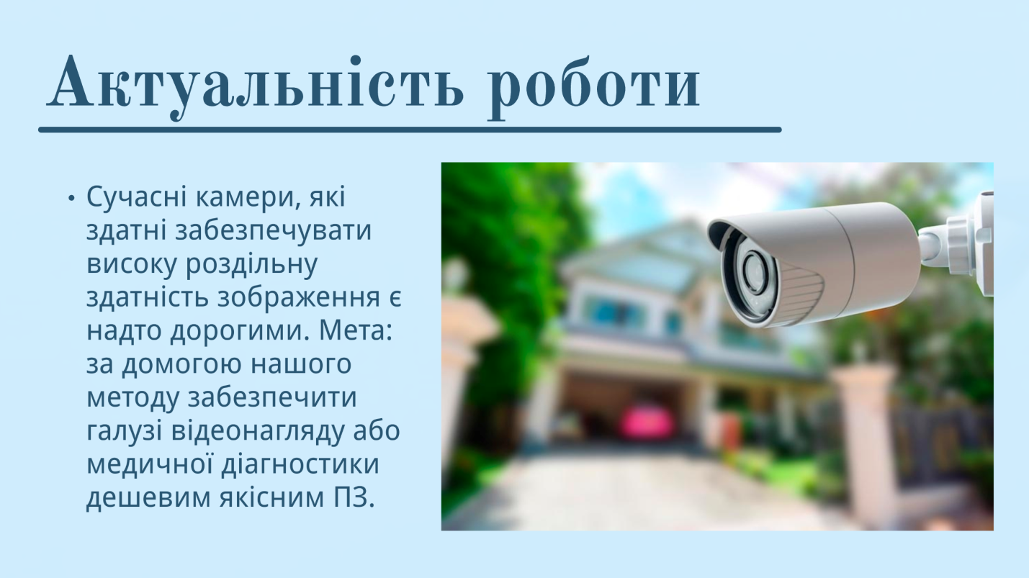
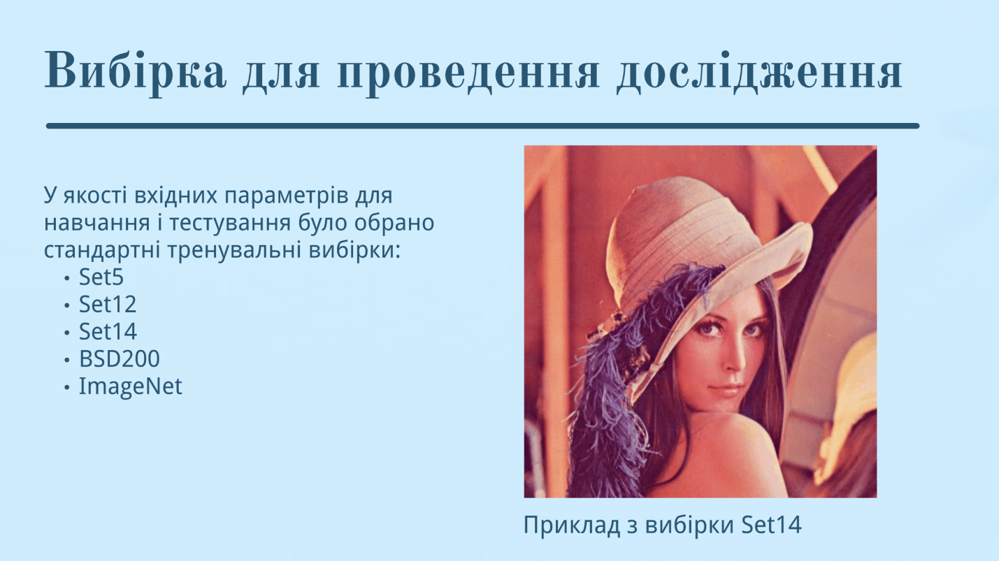

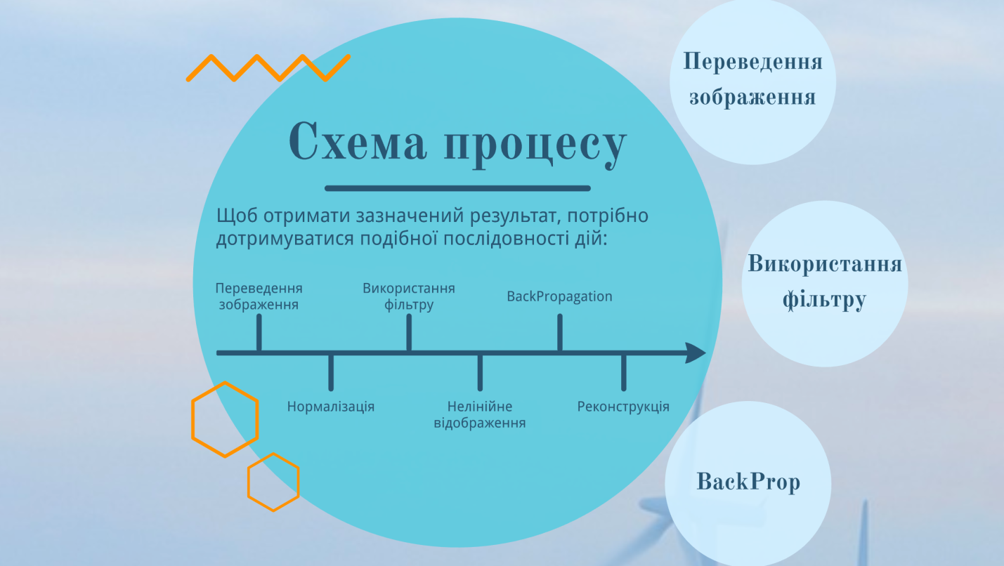

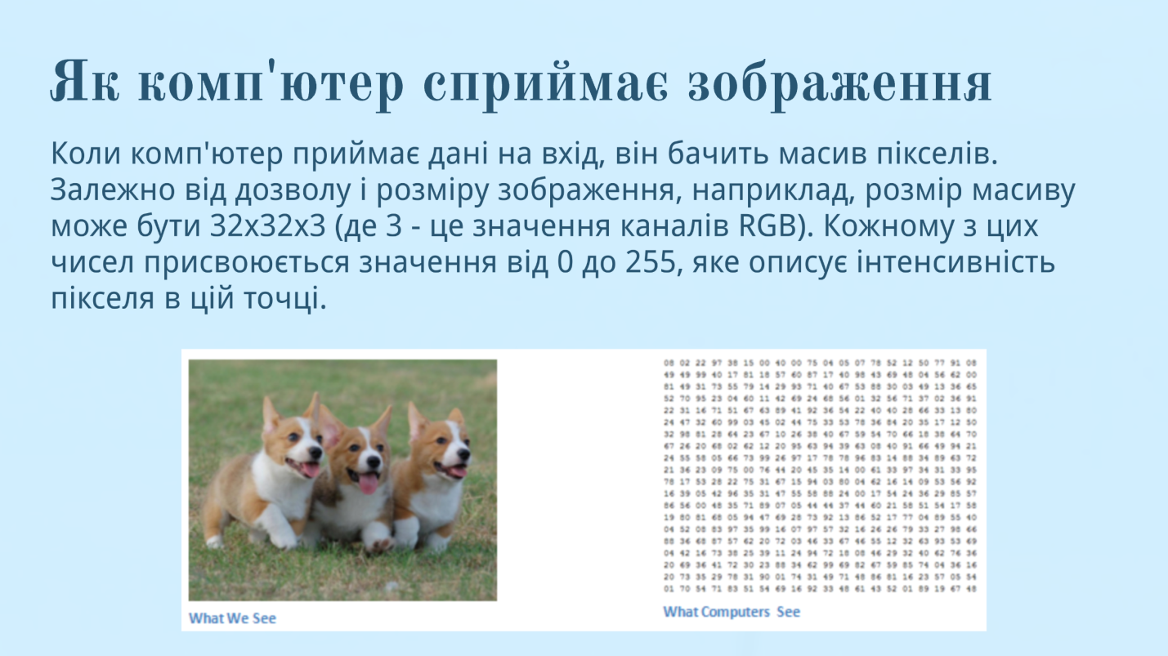

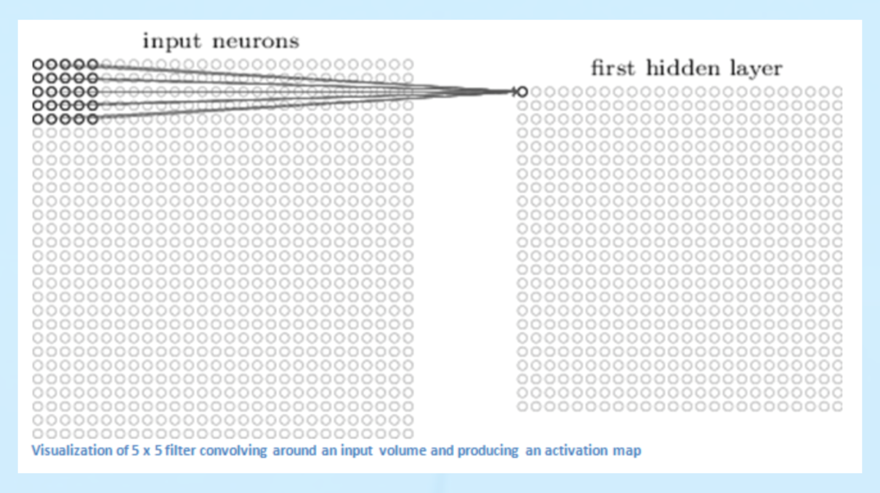

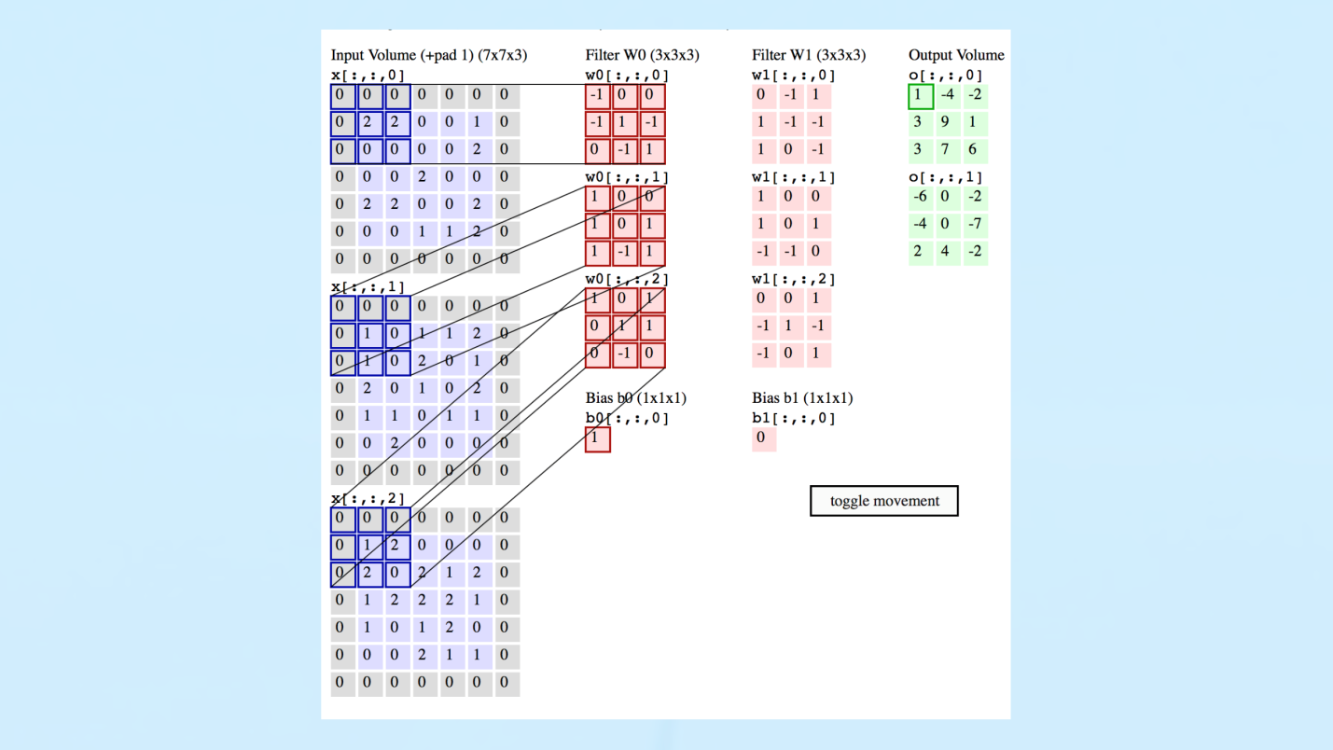

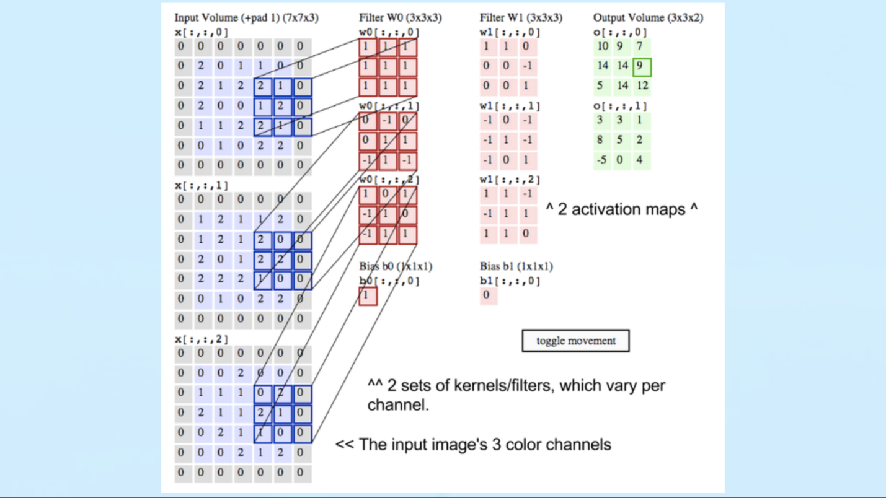

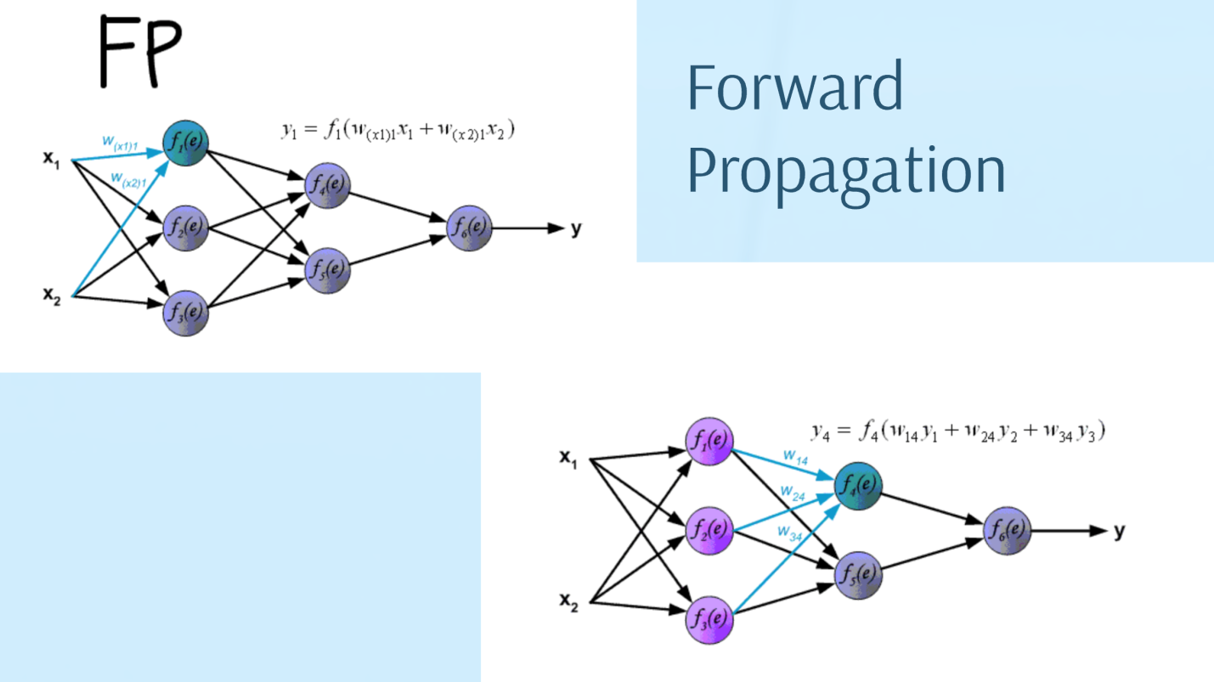

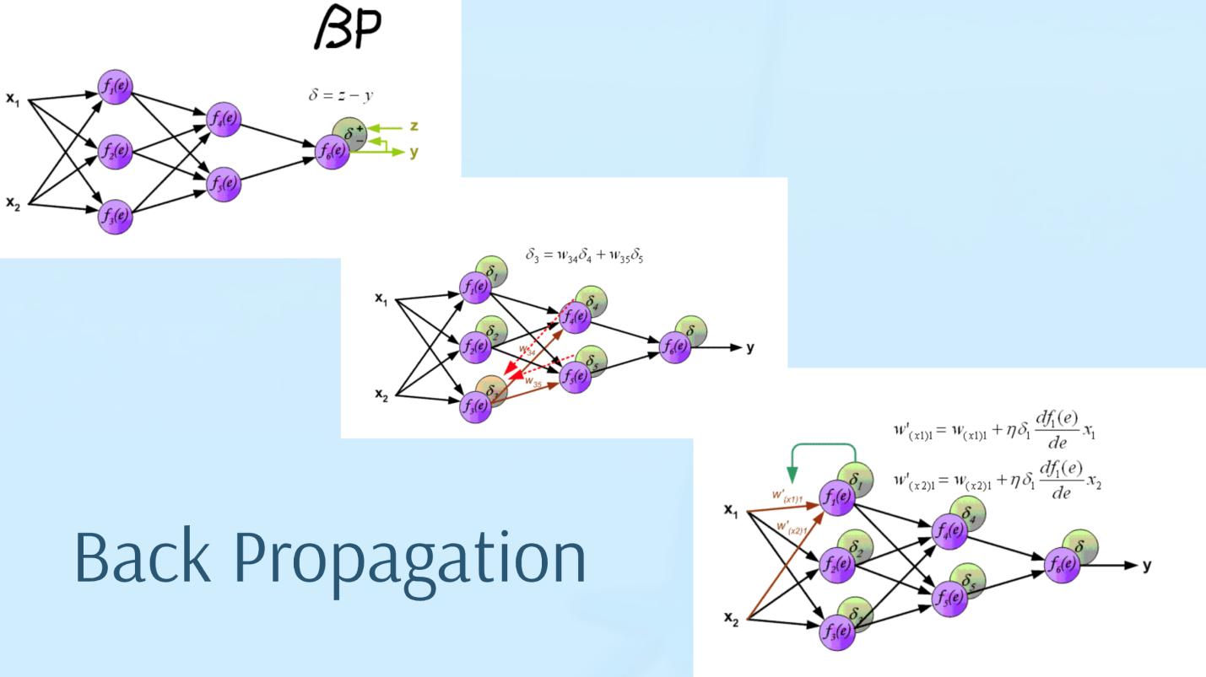

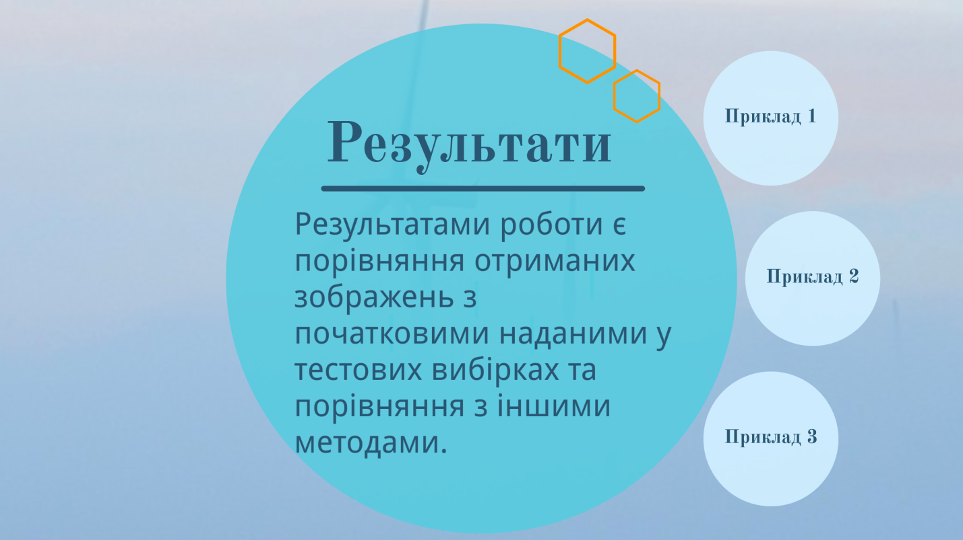

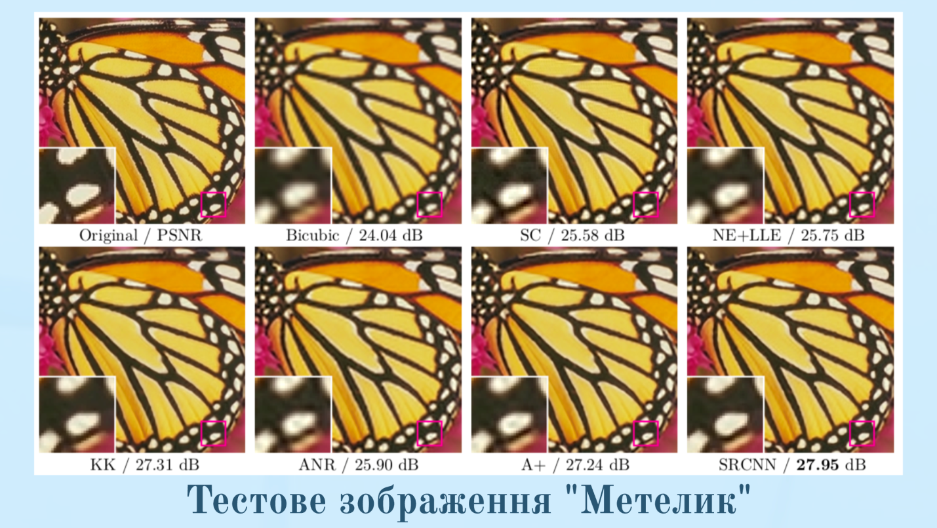

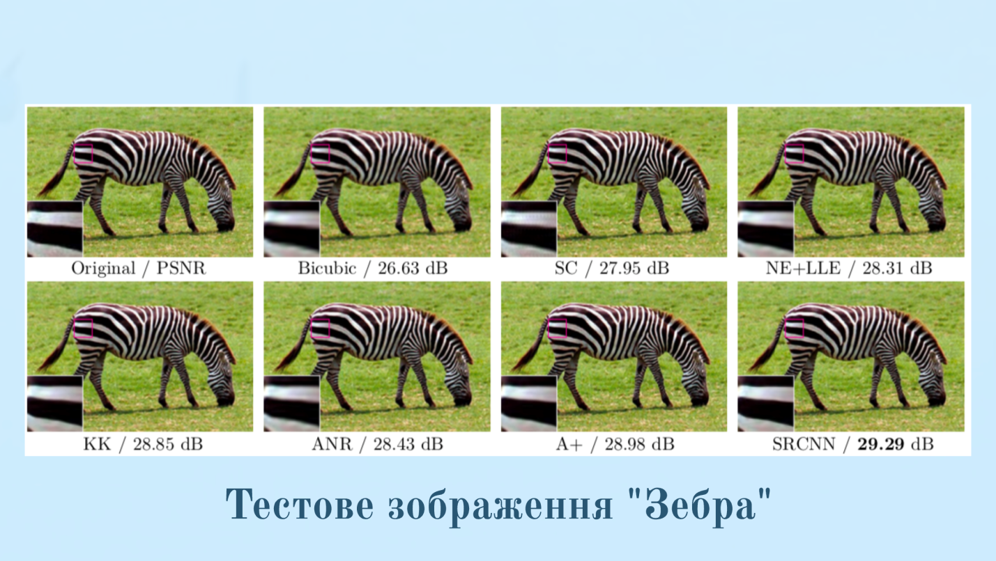

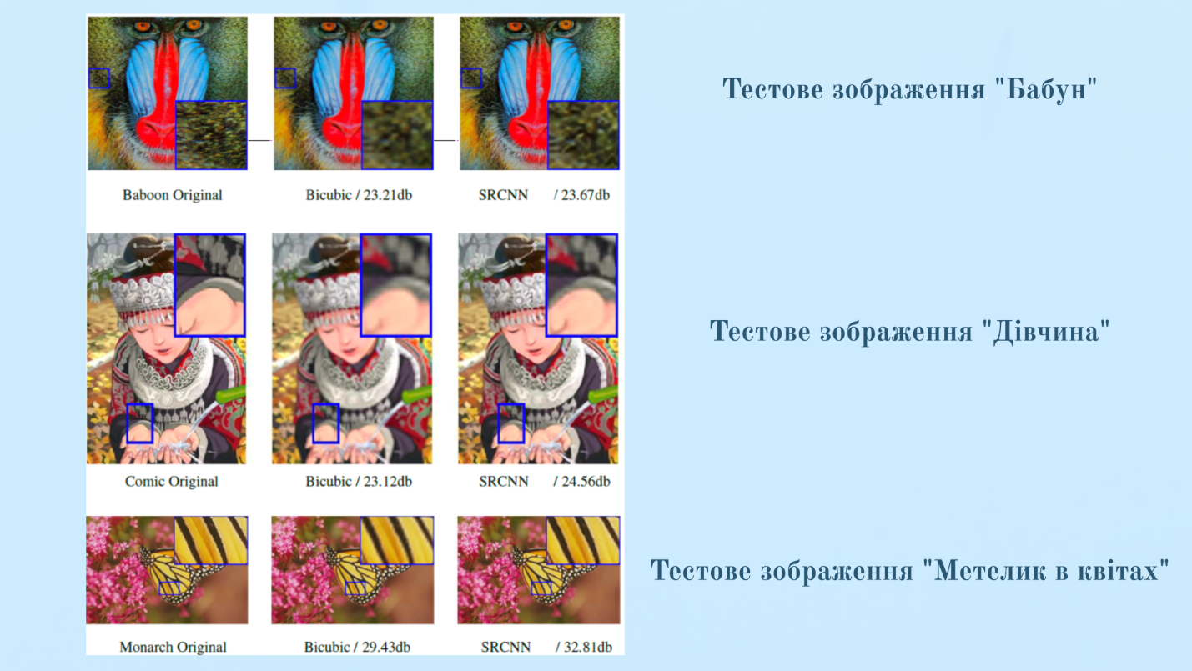

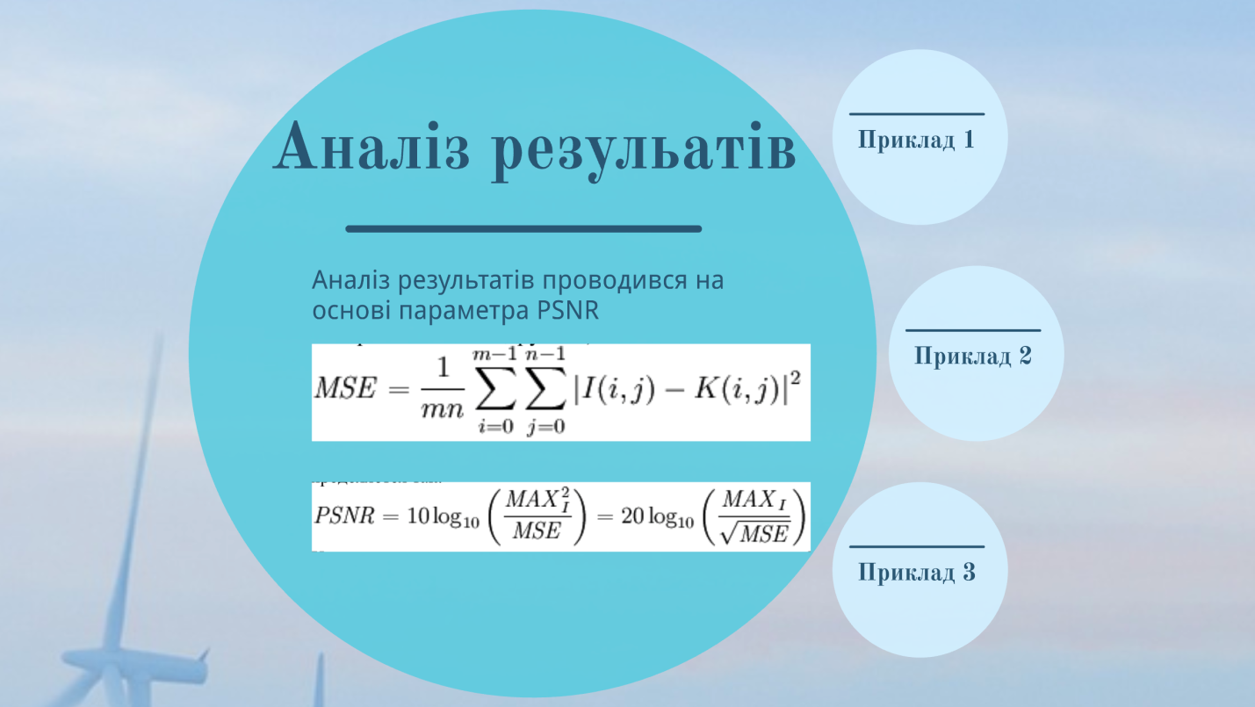

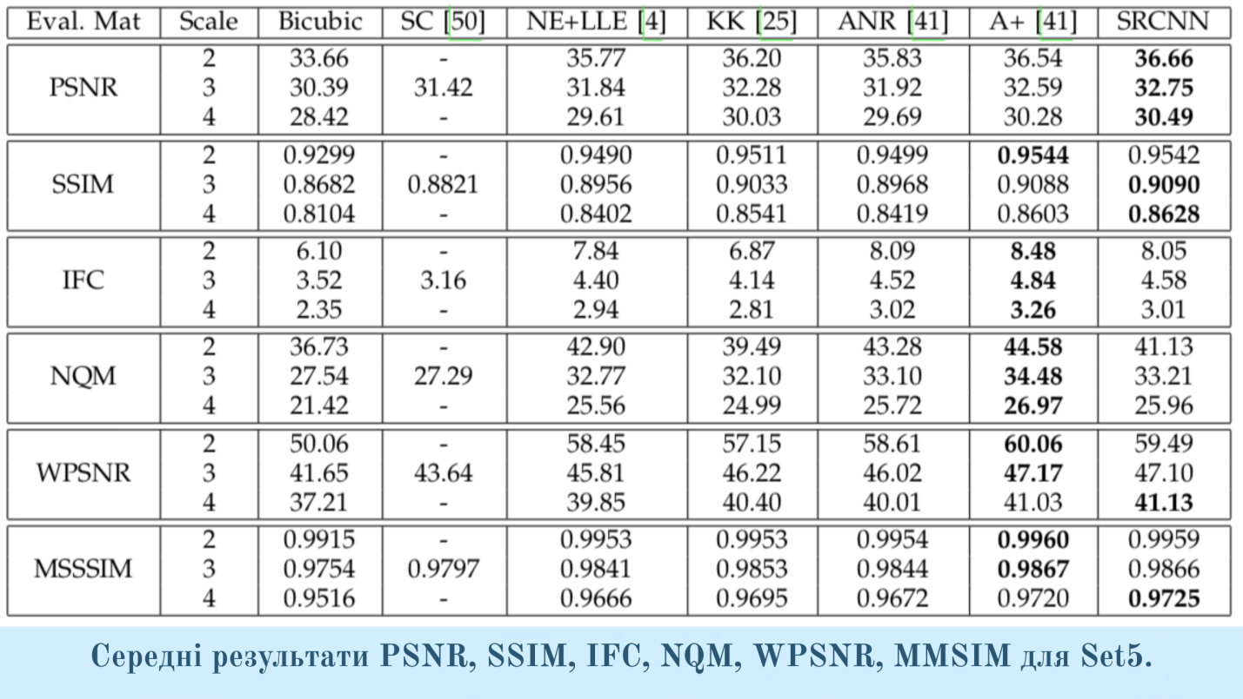

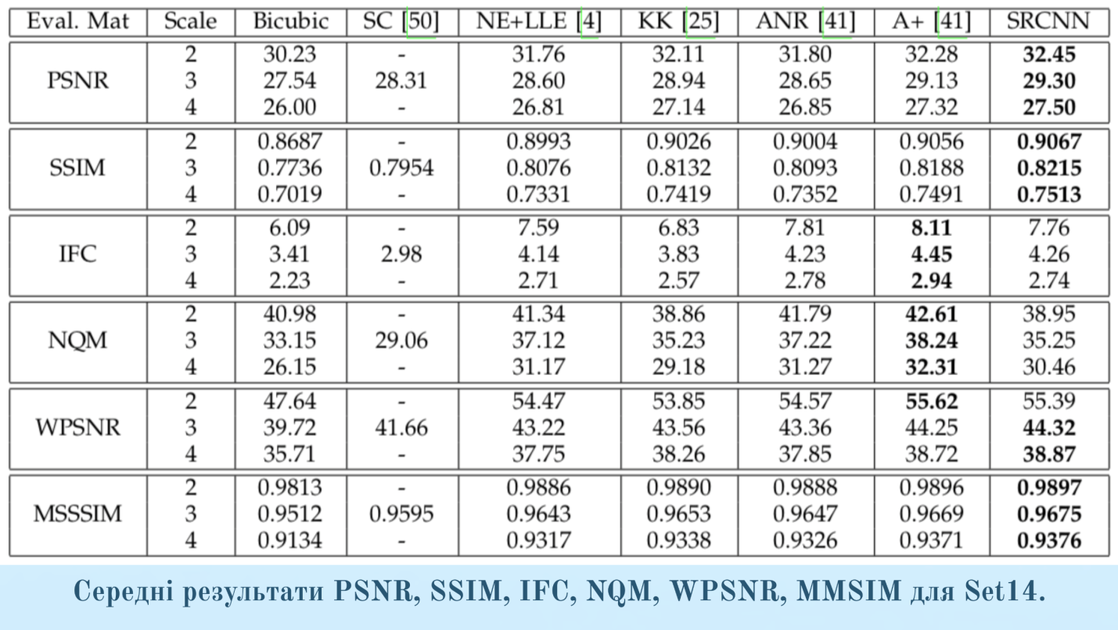

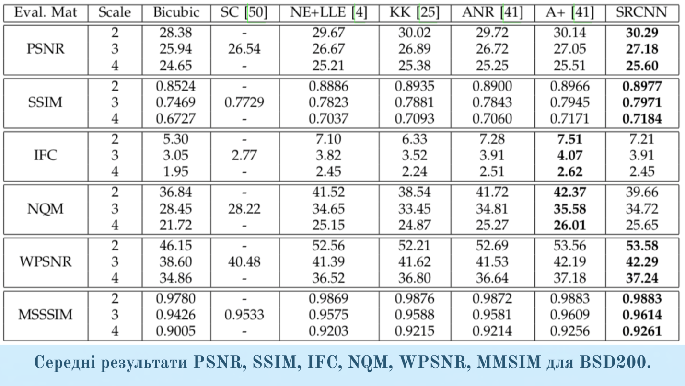

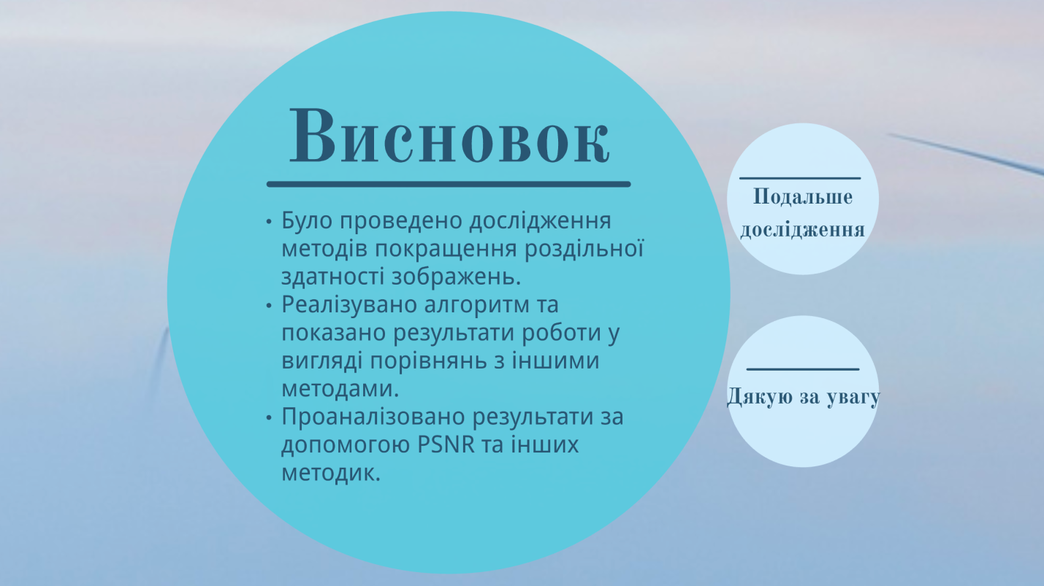





∗ Якщо визначені консультанти. Консультантом не може бути зазначено керівника дипломної роботи.

